Міністерство освіти і науки, молоді та спорту України   
Національний технічний університет України

«Київський політехнічний інститут»

**Методичні вказівки**  
**до лабораторних робіт  
по курсу "Юстування та випробування  
оптичних приладів"**  
 для студентів оптичних спеціальностей

Київ КПІ 2012

Методичні вказівки до лабораторних робіт по курсу " Випробування оптичних приладів" для студентів оптичних спеціальностей / Укл.: О. К. Кучеренко. - Київ: КПІ, 2012. - 104с.

Укладач O. K. Кучеренко

Відповідальній редактор В.Г. Колобродов

Рецензент С.П.Вислоух

Київ-2012

Мета лабораторних робіт - поглибити і конкретизувати основні положення лекційного матеріалу, а також привити студентам практичні навички юстування і випробування оптичних вузлів і приладів.

У методичні вказівки увійшли сім лабораторні роботи, що охоплюють всі розділи курсу " Випробування оптичних приладів".

На початку кожної лабораторної роботи вказують мету роботи, завдання і коротко викладають теорію, описують лабораторні установки і дають рекомендації щодо порядку виконання роботи та оформлення звіту.

Для захисту роботи студент повинен представити правильно оформлений звіт і відповісти письмово або усно на всі контрольні запитання, які наведені в кінці кожної лабораторної роботи.

**ЛАБОРАТОРНА РОБОТА № I**

**ВИПРОБУВАННЯ І ЮСТУВАННЯ КОЛІМАТОРІВ**

Навчальний час - 2 години

МЕТА РОБОТИ - вивчити методи усунення паралакса в оптичних приладах.

ЗАВДАННЯ.

При виконанні роботи необхідно усунути паралакс установки сітки випробуваного коліматора.

  КОРОТКА ТЕОРІЯ

В оптичних вимірювальних приладах площина шкали або сітки повинна співпадати з площиною різкого зображення вимірюваного або спостережуваного предмета. Ця вимога із заданою точністю виконується при складанні і юстуванні приладів. Однак часто при відсутності помітної нерізкості зображення спостерігається паралакс неприпустимої величини, що викликає в вимірювальних оптичних приладах помилки вимірювання першого порядку.

Паралаксом в оптичних приладах називають зсув зображення предмета щодо шкали, сітки або будь якої фіксованої точки поля зору, що спостерігається при поперечному зміщенні зіниці ока в межах вихідної зіниці системи в тому випадку, коли зображення предмета не збігається з площиною шкали або сітки.

На рис.1.1 показаний найпростіший випадок - паралакс між шкалою та індексом, які розділені проміжком величиною $∆z$.

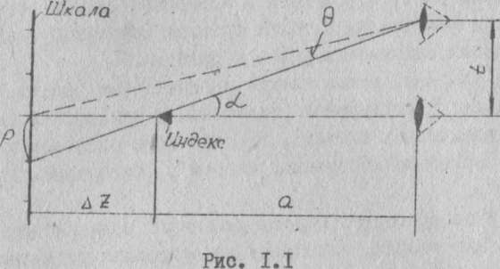

Рис.1.1

Якщо при знятті відліку око спостерігача зрушиться в поперечному напрямку на відстань t, то виникає помилка відліку p, причому

$p=t\frac{∆z}{a}$. (1.1)

З формули (1.1) випливає, що помилку відліку за рахунок паралакса можна зменшити, скорочуючи проміжок $∆z$ між індексом і шкалою або обмежуючи величину t поперечного зсуву ока, помістивши, наприклад, перед оком діафрагму невеликого розміру.

Чутливість ока до паралаксу виражається кутом $θ$ , укладеним між головними променями, один з яких спрямований на індекс, а інший - на нульову поділку шкали, з якою порівнюється положення індексу.  Величина р поперечного зсуву в площині шкали є мірою лінійного паралакса, а кут $θ$- мірою кутового паралакса.

В оптичних приладах під паралаксом розуміють неспівпадіння площині шкали /сітки/ з площиною зображення. Як приклад розглянемо телескопічну систему, оптична схема якої зображена на рис. 1.2.

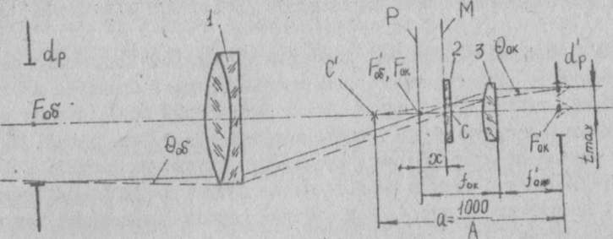

Рис. 1.2

Нескінченно віддалений предмет зображується об'єктивом 1 зорової труби в площині Р де суміщуються задній фокус об'єктива $F'об$ і передній фокус окуляра 3 $Fок$ . За окуляром зображення предмета будується в нескінченності. Площина М сітки 2 віддалена від площини Р на величину $x$ в сторону окуляра. Це явище розбіжності двох одночасно спостережуваних площин прийнято називати подовжнім паралаксом.

При поперечному зсуві ока в межах вихідної зіниці, діаметр якої більше діаметра зіниці ока, спостерігатиметься поперечне зміщення центру C сітки 2 як більш близького предмету щодо зображення нескінченно віддаленого предмета на величину Y $'$. Удаваний зсув зображення розглянутого об'єкта, викликаний зміною точки спостереження, прийнято називати поперечним паралаксом.

Поперечний зсув сітки 2 щодо зображення предмета на величину Y $'$ спостерігатиметься за окуляром під кутом $θ_{ок}$, що служить мірою кутового паралакса. Перед об'єктивом в просторі предметів величині $θ_{ок}$, буде відповідати кутовий паралакс

$θ_{об}=θ_{ок}Г^{-1}$, (1.2)

де Г - кутове збільшення відлікової труби.

Поздовжня установка шкал та сіток в приладах повинна відповідати таким вимогам.

1. Сітка /або шкала/ і зображення предмета, яке на неї проектується, повинні бути видні однаково різко. Цю вимогу слід пред'явити до всіх приладів, особливо до візуальних, і її можна назвати обов'язковою, мінімальною або загальною вимогою.

2. Друга вимога випливає з точності вимірювання і може бути регламентована допустимим кутовим паралаксом (телескопічні системи) або допустимим лінійним паралаксом (відлікові мікроскопи, проектори).

Може виявитися, що цілком достатньо виконати лише одну першу вимогу про одночасну різкість зображень предмета й сітки при спостереженні оком через окуляр, якщо залишковий паралакс не перевищить величини, допустимої за вимогами до точності вимірювань. В іншому випадку слід уточнити подовжню установку сітки.

Відповідно до цього в першому випадку допуск на установку сітки задається в діоптріях (А дптр), а в другому випадку - величиною допустимого паралакса.

Допуск на не суміщення сітки з площиною зображення, виходячи з допустимого залишкового паралакса, розраховується за такими формулами:

а) для відлікової труби

$∆z_{доп}≤\frac{f_{ок}^{'}θ_{доп}Г}{3440t_{max}}$; (1.3)

б ) для відлікового мікроскопа

$∆z_{доп}≤\frac{f_{ок}^{'}}{t_{max}}P_{доп}V_{об}$, (1.4)

де $θ_{доп}$, $P_{доп}$- залишковий допустимий відповідно кутовий або лінійний паралакс; $t_{max}$– максимальна величина поперечного зміщення ока спостерігача з оптичної осі вздовж вихідної зіниці прилада; Г, $V_{об}$- збільшення систем.

Існує ряд способів, які забезпечують установку сітки в оптичній системі без паралакса (установка в нульове положення ). Основні з них наступні:

1) по нескінченно віддаленій точці;

2) по довгофокусному добре вивіреному коліматору або зоровій трубі;

3) за допомогою автоколімаційних окулярів;

4) за допомогою зорової труби і пентапризми;

5) за допомогою зорової труби і плоскопаралельної пластини;

6) методом трьох коліматорів.

Установка сітки за допомогою зорової труби - основний цеховий спосіб установки сітки в фокальній площині об'єктива.

Якщо сітка приладу що перевіряється встановлена ​​ в фокальній площині, її різко видно в зорову трубу при її налаштуванні на нескінченність. Якщо для отримання чіткого зображення сітки коліматора тубус зорової труби необхідно пересунути з положення нескінченності до об'єктиву труби, сітка системи що перевіряється знаходиться за фокальною площиною об'єктива, і для правильної її установки необхідно підрізати компенсаційну деталь або зменшити кількість компенсаційних кілець.

Помилка установки сітки  може бути знайдена з формули Ньютона:

$∆z_{с}=\frac{∆z_{т}{\left(f_{1}^{'}\right)}^{2}}{{\left(f_{2}^{'}\right)}^{2}}$, (1.5)

де $∆z_{т}$  - величина зміщення тубуса зорової труби; $f_{1}^{'}$, $f_{2}^{'}$- задні фокусні відстані об'єктивів відповідно коліматора і зорової труби.

Установка сітки коліматора в "нульове положення" за допомогою зорової труби і пентапризми - метод точний, застосовуваний для юстування систем з великим отвором об'єктиву коліматора.

Перед об'єктивом 1 випробуваного приладу (рис. 1.3) перпендикулярно до його вісі (по стрілці) переміщують пентапризму 2. Зображення сітки приладу розглядають через зорову трубу 3, що має сітку зі шкалою, за допомогою якої можна відрахувати зсув ***y*** зображення сітки контрольованого приладу. Якщо з випробуваного приладу виходить паралельний пучок променів (сітка встановлена ​​точно в фокальній площині об'єктива), то при переміщенні пентапризми з положення I в положення II зображення сітки приладу залишається нерухомим щодо сітки зорової труби.

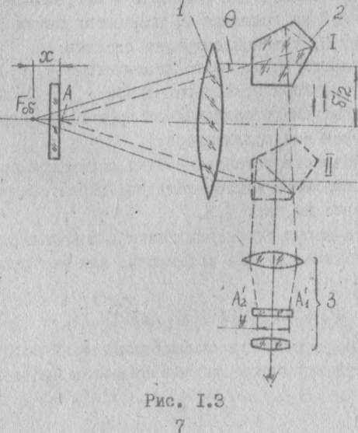

Рис.1.3

У тому випадку, якщо сітка випробуваного приладу зміщена щодо фокальної площини коліматорного об'єктива, з об'єктива виходитиме пучок променів з деяким кутом збіжності. Припустимо, що сітка зміщена від фокальної площини в бік об'єктива на величину $x$. Тоді з об'єктиву виходитиме розбіжний пучок променів. При установці пентапризми в положення I зображення центру сітки А буде проектуватися на сітку зорової труби в точці ${А'}_{1}$. При установці пентапризми в положення II зображення центру сітки буде проектуватися в точку ${А'}_{2}$ .

Переміщення $x$ випробуваного об'єктива вздовж осі, необхідне для юстування і отримання паралельного пучка променів на виході коліматорного об'єктива, визначають по формулі:

$x=\frac{2f_{об.вип.}^{'}θ}{δ∙3440}$, (1.6)

де $f_{об.вип.}^{'}$  - фокусна відстань коліматорного об'єктива випробуваного приладу; $θ$- кутовий паралакс в кутових хвилинах;

$θ=\frac{y}{2f_{зр.тр.}^{'}}$, (1.7)

де $y$- зміщення зображення центру сітки випробуваного приладу в площині сітки зорової труби; $f_{зр.тр.}^{'}$- фокусна відстань об'єктива зорової труби; $δ$- лінійне переміщення пентапризми.

ОПИС ЛАБОРАТОРНОЇ УСТАНОВКИ

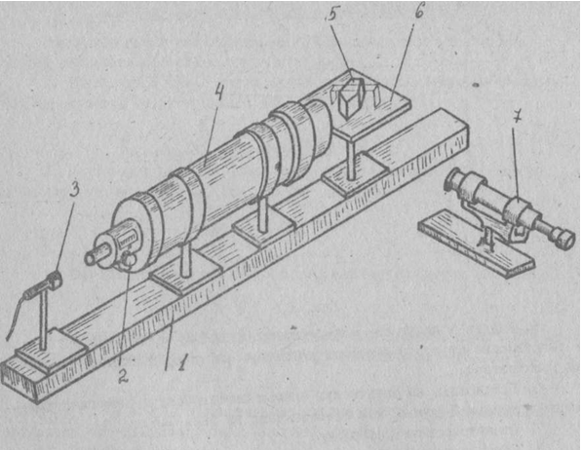Загальний вигляд лабораторної установки зображений на рис. 1.4.  Рис.1.4. Установка зібрана на оптичній лаві I і включає випробуваний коліматор 4 із сіткою, закріпленою на рухомій частині 2, підсвічування сітки 3, зорову трубу 7, пентапризму 5, встановлену на столику 6.

Фокусні відстані випробуваного коліматора $f_{1}^{'}$ = 1600 мм, об'єктиву зорової $f_{2}^{'}$, = 380 мм і окуляра зорової труби $f_{ок}^{'}$ = 25 мм. Усунення паралакса сітки випробуваного коліматора виконують переміщенням рухомої частини сітки 2 уздовж оптичної осі коліматора.

Для контролю точності установки сітки за допомогою зорової труби необхідно трубу встановити безпосередньо перед об'єктивом коліматора, як це показано на рис. 1.5.

Для контролю точності установки сітки за допомогою зорової труби і пентапризми необхідно зібрати установку, як це показано на рис. 1.6.

ПОРЯДОК ВИКОНАННЯ РОБОТИ

1. Встановити на оптичну лаву випробуваний коліматор, зорову трубу і підсвічування сітки коліматора, як це показано на рис.1.5.

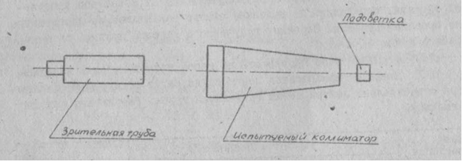

Рис. 1.5

1. Відцентрувати установку.
2. Визначити величину зміщення тубуса зорової труби $∆z_{T}$ від положення нескінченності, при якому сітка випробуваного коліматора буде видна різко в полі зору окуляра зорової труби.
3. За співвідношенням / 1.5 / розрахувати похибку установки сітки $∆z_{с}$.

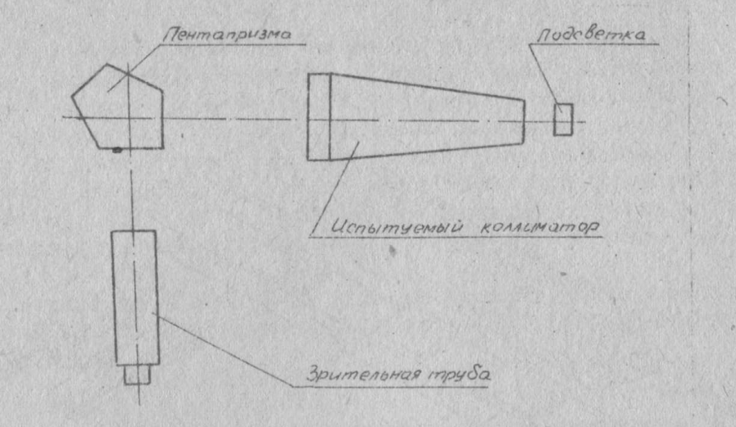

Рис. 1.6

1. Врахувати в який бік перемістили окулярний тубус зорової труби і залежно від цього змістити рухому частину, на якій закріплена сітка коліматора.
2. Встановити на оптичну лаву пентапризму і змінити положення зорової труби, як це показано на рис. 1.6.
3. Відцентрувати установку.
4. Збити отриману раніше установку сітки.
5. Переміщуючи пентапризму по направляючим перпендикулярно до об'єктива випробуваної коліматорної системи, визначити по поділкам лави найбільше її переміщення без зрізання зіниць. Середину отриманого відрізка прийняти за нуль, крайні точки +1 і -1.
6. По кожній зоні провести не менше п'яти вимірювань величини $y_{i}=nδ$  
    зсуву зображення перехрестя сітки випробуваного коліматора щодо центру сітки зорової труби. Результати занести в таблицю.

|  |  |  |  |
| --- | --- | --- | --- |
| Номер вимірювання | Значення | | |
| в зоні "0" | в зоні "-І" | в зоні "+ І" |
| 1 |  |  |  |
| 2 |  |  |  |
| 3 |  |  |  |
| 4 |  |  |  |
| 5 |  |  |  |

 ОБРОБКА РЕЗУЛЬТАТІВ ВИМІРЮВАНЬ

Обсяг обробки регламентує викладач у залежності від обсягу вимірювань і складу бригади студентів.

1. Обчислити середнє арифметичне значення зсуву зображення перехрестя сітки в кожній зоні по формулі:

$\overline{y}=\frac{1}{n}\sum_{i=1}^{n}{y_{i}}, n=5$. (1.8)

1. За формулою Бесселя визначити середню квадратичну помилку, яка характеризує точність даного ряд а вимірів:

$δ_{y}=\sqrt{\frac{\sum_{i=1}^{n}{{{(y}_{i}-\overline{y})}^{2}}}{n-1}}$. (1.9)

1. Визначити середню квадратичну похибку оцінки за вимірюваннями

$δ_{\overline{y}}=\frac{1}{\sqrt{n}}δ_{y}$. (1.10)

1. Обчислити різниці

$∆y_{1}={\overline{y}}_{1}-{\overline{y}}_{0}$;

$∆y_{2}={\overline{y}}_{-1}-{\overline{y}}_{0}$, (1.11)

де $y_{1}$, $y_{-1}$, $y_{0}$- середні значення зміщення перехрестя випробуваної  
сітки відповідно в зонах "I", "-I"  і "0", розраховані за формулою ( 1.8 ).

1. Визначити середнє значення зміщення

$∆y_{ср}=\frac{\left|∆y_{1}\right|+\left|∆y_{2}\right|}{2}$. (1.12)

Підставивши $∆y_{ср}$ в формулу ( 1.7), де $y=∆y_{ср}$, обчислити величину кутового паралакса $θ$ , а потім за формулою (1.6) оцінити величину зсуву сітки щодо фокальної площини об'єктива випробуваного коліматора.

ЗМІСТ ЗВІТУ

У звіті повинні бути наведені такі дані:

мета і завдання роботи;

основні теоретичні положення і формули;

методи усунення паралакса сіток;

опис лабораторної установки з пояснювальними схемами;

результати проведених вимірювань.

КОНТРОЛЬНІ ЗАПИТАННЯ

1. Сутність паралакса.
2. Методи зменшення паралакса в оптичному приладі.
3. Вимоги до точності установки шкал та сіток.
4. Перерахувати методи контролю точності установки сіток в оптичних приладах.
5. Сутність застосовуваних в лабораторній роботі методів контролю паралакса.

**ЛАБОРАТОРНА РОБОТА № 2**

**ВИПРОБУВАННЯ І ЮСТУВАННЯ ВУЗЛА ОБЕРТАЮЧОЇ ПРИЗМИ ДОВЕ**

Навчальний час - 2 години

МЕТА РОБОТИ - вивчити будову та принцип роботи вузла обертаючої призми Дове; дослідити методи контроля похибок базування призми Дове; набуття навичок збірки і юстування призмених вузлів на коліматорній установці.

ЗАВДАННЯ

1. Ознайомитися по методичних вказівках з пристроєм обертального вузла призми Дове, призначенням вузла, теорією його юстування, а також коліматорною установкою на базі гоніометра ГС-5.

2. Встановити коліматор на нескінченність за допомогою плоскопаралельної пластинки і записати нульовий відлік по сітці зорової труби (координати зображення центру перехрестя коліматора ).

3. Змалювати на міліметровому папері по точкам траєкторію, описувану зображенням центру перехрестя коліматора, при повороті призми Дове від деякого початкового положення на кут 360 °. Координати точок визначати через кожні 45°.

4. Визначити за отриманою кривою величини колімаційної помилки $l$ і величину кута нахилу $p$ осі обертання призми відносно візирної вісі коліматора.

5. Провести юстування призми Дове, користуючись отриманою кривою.

КОРОТКА ТЕОРІЯ

Для виключення повороту зображення, що виникає при панорамуванні ( огляді по горизонту) як компенсаційну призму застосовують обертаючу призму Дове. Приклади її застосування показані на рис. 2.1, де представлені оптико-кінематична схема артилерійської панорами ПГ (рис. 2.1,а) та схема колінчатої труби ПО-І для зенітної гармати (рис. 2.1,б).

D:\Extraordinary\Univercity\РіКОП\Методички Сборка и юстировка\Методичка 1985\Исправленные и отсутствующие рисунки м1\Методичка10015.tif

а б

Рис. 2.1

В артилерійській панорамі призма Дове 2 (рис. 2.1, а) розташована перед нерухомою візирною частиною (поз. 3-6) і кінематично пов'язана з головною призмою 1. При її обертанні навколо вертикальної осі за допомогою черв'ячної пари 7, 8, що необхідно для огляду по горизонту (панорамування), призма Дове обертається в ту ж сторону, але на кут вдвічі менший. Це досягається за допомогою диференціала, що складається з великої конічної шестерні 9, жорстко скріпленої з черв'ячною шестернею 8, і двох маленьких конічних шестерень (сателітів), вільно сидячих на осях оправи призми Дове що обкатуються по нерухомій конічній шестірні 10. При цьому відбувається повна компенсація повороту зображення, що виникає при панорамуванні по горизонту. У колінчатій трубі ПО-1 (рис. 2.1,б) призма Дове 2 стоїть за призмою, що обертається, 1 перед об'єктивом 3 та також компенсує поворот зображення в площині сітки 4.

Робота призми Дове спільно з головною призмою в артелерійській панорамі зображена на рис. 2.2. Тут на рис. 2.2 а зображений поворот площини зображення щодо сітки приладу при обертанні головної призми і відсутності призми Дове. Із рис.2.2 б видно, як обертанням призми Дове на кут, удвічі менший кута повороту головної призми, компенсується поворот площини зображення.

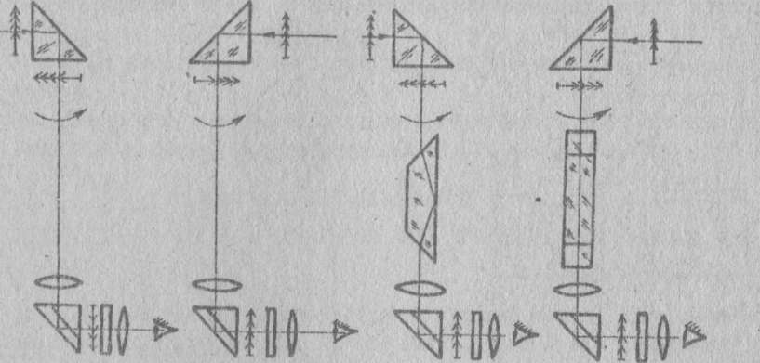

а б

Рис. 2.2

При установці призми Дове у вузол для обертання відбиваюча грань призми, що діє аналогічно плоскому дзеркалу, внаслідок похибок установки виявляється непаралельною по відношенню до власної осі обертання. Позначимо кутову величину цієї непаралельності $l$. На рис. 2.3,а призма Дове встановлена ​​у юстувальному стенді між коліматором 2 і зоровою трубою 3. Там же показана нерухома система координатних осей $xyz$, орієнтована таким чином, що вісь $y$ направлена ​​по осі обертання призми, вісь $z$- вгору, вісь $x$- перпендикулярно до площини рисунка. Внаслідок наявності зазначеної похибки нормаль до відбиваючої грані призми (орт $\overline{N}$) відхиляється від перпендикуляра до оптичної осі зорової труби на малий кут $l$. Крім того, вісь обертання призми Дове, в свою чергу, може бути не паралельна до візирної осі коліматора (орту А) на малий кут $p$. Знайдемо вид траєкторії, описуваної зображенням центру сітки $С_{K}$ коліматора в площині сітки $С_{T}$ зорової труби, суміщеною з фокальною площиною її об'єктива. Вирішимо цю задачу матричним методом.

D:\Extraordinary\Univercity\РіКОП\Методички Сборка и юстировка\Методичка 1985\Исправленные и отсутствующие рисунки м1\Методичка10017.tif

Рис .2.3

За умовами задачі (рис. 2.3, а) для орта А падаючого променя (напрям візирної осі коліматора) і для орта напряму нормалі відбиваючої грані призми напишемо:

$\overline{A}=\cos{р}\vec{j}-\sin{p}\vec{k}$;

$\overline{N}=\cos{l}\sin{β}\vec{i}-\sin{l}\vec{j}+\cos{l}\cos{β}\vec{k}$. (2.1)

Вважаючи, що юстувальні пхибки - кути $l і p$- малі за величиною, напишемо наближений вираз:

$\overline{A}=\vec{j}-p\vec{k}$;

$\overline{N}=\sin{β}\vec{i}-l\vec{j}+\cos{β}\vec{k}$.

Для визначення напряму орта відбитого променя $А^{'}$ скористаємося матрицею плоского дзеркала:

$M^{'}=\left(\begin{matrix}1-2N_{x}^{2} & -2N_{x}N_{y} & -2N_{x}N_{z} \\ -2N_{x}N_{y} & 1-2N_{y}^{2} & -2N_{y}N_{z} \\ -2N_{x}N_{y} & -2N_{y}N_{z} & 1-2N_{z}^{2}\end{matrix}\right)$; (2.2)

де $N_{x}, N_{y}, N_{z}$- проекції нормалі плоского дзеркала на вісі нерухомої системи координат.

За допомогою матриці $М^{'}$ для орта $А^{'}$ напряму відбитого променя знайдемо:

${\overline{A}}^{'}=M^{'}\overline{A}$. (2.3)

Підставляючи в (2.3) вирази для елементів матриці і для проекцій орта падаючого променя з формули (2.1а), після перетворень отримуємо:

${\overline{A}}^{'}=\left(\begin{matrix}2l\sin{β}+p\sin{2β} \\ 1 \\ 2l\cos{β}+p\cos{2β}\end{matrix}\right)$. (2.4)

В (2.4) в другому рядку нехтуємо малими величинами другого порядку по відношенню до одиниці. З (2.4) випливає, що відбитий промінь у площині $XOZ$ описує траєкторію, рівняння якої в параметричній формі має вигляд:

$A_{x}^{'}≈2l\sin{β}+p\sin{2β}$;

$A_{z}^{'}≈2l\cos{β}+p\cos{2β}$. (2.5)

Це рівняння кривої що має назву равлика Паскаля, яка виходить в результаті складання двох кругових обертань з відрізняючимися в два рази кутовими швидкостями.

Запишемо рівняння кривої в системі координатних осей, пов'язаних з площиною сітки $x_{T}y_{T}z_{T}$ зорової труби. Осі цієї системи паралельні осям координат $xyz$, а її початок збігається з центром перехрестя сітки $С_{T}$, тому

$x_{T}=f_{T}^{'}A_{Tx}^{'}=f_{T}^{'}(2l\sin{β}+p\sin{2β})$;

$z_{T}=f_{T}^{'}A_{z}=f_{T}^{'}(2l\cos{β}+p\cos{2β})$, (2.6)

де $f_{T}^{'}$- задня фокусна відстань об'єктива зорової труби.

Побудуємо дві окружності з центром, що співпадає з началом системи координат $x_{T}y_{T}z_{T}$ (рис. 2.3,б). Перше коло діаметром $4lf_{T}^{'}$ представляє собою траєкторію переміщення зображення перехрестя сітки $С_{К}$ коліматора при наявності лише однієї похибки $l$; друге - діаметром $2pf_{T}^{'}$ зображує траєкторію переміщення того ж центру $С_{К}$ при наявності лише однієї похибки $p$. На першій окружності точками через кожні 45 ° відзначимо положення зображення центру перехрестя $С_{К}$ при повороті призми Дове на такі ж кути. Ці точки на малюнку відзначимо цифрами від 0 до 7 в напрямку обертання призми. Відповідно точки на другій окружності відзначимо тими самими цифрами, але через кожні 90 °, так як швидкість обертання зображення центру перехрестя $С_{К}$ під впливом похибки $p$ в два рази більше кутової швидкості обертання призми.

Коли є обидві похибки, положення точок траєкторії центру сітки $С_{К}$, знайдемо складанням радіусів-векторів тих точок обох кіл, які відмічені однаковими цифрами. Отримана крива (равлик Паскаля) має дві петлі, що є характерною ознакою наявності одразу обох помилок $l$ і $p$.

Отримані рівняння і крива дозволяють намітити раціональну методику юстування вузла призми Дове.

Повернувши призму на 180 ° з рівняння (2.6), отримаємо нове значення проекцій:

${(x_{T})}_{180°}=f_{T}^{'}{{(A}_{Tx}^{'})}_{180°}=f_{T}^{'}(-2l\sin{β}+p\sin{2β})$;

${(z_{T})}_{180°}=f_{T}^{'}{{(A}_{z}^{'})}_{180°}=f_{T}^{'}(-2l\cos{β}+p\cos{2β})$. (2.7)

Для різниці проекцій з формул ( 2.6 ) і ( 2.7 ) знайдемо:

$∆x_{T}=4lf_{T}^{'}\sin{β}$; $∆z_{T}=4lf_{T}^{'}\cos{β}$. (2.8)

Відстань між зображеннями центру перехрестя сітки при двох взаємно протилежних положеннях призми дорівнює:

$\sqrt{∆x_{T}^{2}+∆y_{T}^{2}}=4lf_{T}^{'}$. (2.9)

Таким чином, непаралельність відбиваючої грані призми Дове по відношенню до своєї осі обертання виявилася в чистому вигляді і в чьотирьохкратному масштабі. Нахилами призми в її оправі слід привести зображення центру сітки $С_{К}$ колліматора в точку, що лежить посередині між зазначеними точками траєкторії, що відповідають двом взаємно протилежним положенням призми. Ця середня точка лежить на колі для похибки $p$. Тепер зображення центру сітки $С_{К}$ буде обертатися по колу з подвоєною кутовою швидкістю. Для виявлення похибки $p$ призму слід повертати через кут 90 °. Биття сітки коліматора можна усунути або нахилами столика коліматора, на який встановлюється призма Дове, або нахилами візирної осі коліматора за допомогою пари зустрічних гвинтів. Після закінчення юстування призми і регулювання столика коліматора зображення його сіткі буде обертатися навколо свого центру.

ОПИС ЛАБОРАТОРНОЇ УСТАНОВКИ

Лабораторна установка зібрана на базі гоніометра ГС-5 і включає коліматор 1 (рис. 2.4), зорову трубу 4 і вузол обертаємої призми Дове 9. Оптична схема юстувального стенду повністю відповідає схемі, показаній на рис. 2.3, а. Повний опис оптичної схеми і конструкції гоніометра ГС-5 можна знайти в паспорті на прилад. Коліматор будує зображення сітки в нескінченності. Між коліматором і зоровою трубою на столику гоніометра встановлено вузол обертаючої призми Дове. Столик гоніометра нахиляється в двох взаємно перпендикулярних площинах за допомогою гвинтів 2, 6. Нахил відбиваючої грані призми Дове можна змінювати в поворотному вузлі за допомогою гвинтів 7, 8. Зображення сітки коліматора отримуємо в площині сітки зорової труби 4. Для фокусування коліматора і зорової труби служать гвинти внутрішнього фокусування 5, 3.

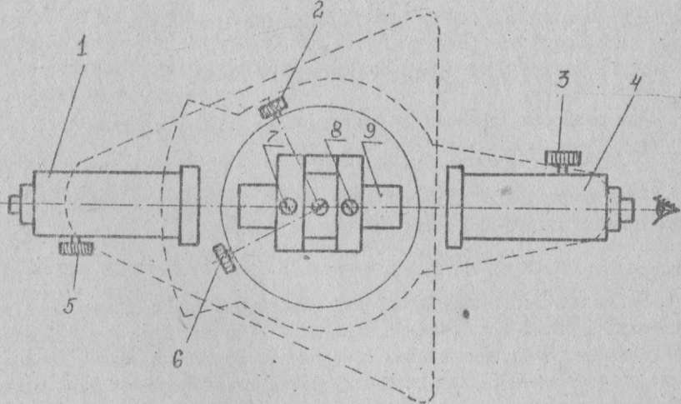

Рис. 2.4

ПОРЯДОК ВИКОНАННЯ РОБОТИ

1.Ознайомитися по методичним вказівкам з пристроєм вузла призми Дове, його призначенням та теорією юстування.

2.Ознайомитися з юстувальним стендом на базі гоніометра ГС-5. Встановити коліматор та зорову трубу гоніометра на нескінченність з допомогою плоскопаралельної пластинки і гвинтів 5, 3. При обертанні гвинтів зусилля не застосовувати.

3.Зареєструвати нульовий відлік по сітці зорової труби (координати зображення центру перехрестя коллиматора).

4.Встановити призму Дове відбиваючою гранню до столика гоніометра.

5.Повертаючи призму на 360 °, визначаємо в полі зору зорової труби положення точок траєкторії переміщення зображення центру сітки коліматора. Положення точок траєкторії фіксувати через кожні 45 ° повороту призми.

6.Замалювати криву, що характеризує положення зображення перехрестя сітки коліматора в полі зору сітки зорової труби до звіту лабораторної роботи.

7.Визначити за отриманою кривою величини колімаційної похибки $l$ і нахилу $p$ осі обертання призми щодо візірної осі коліматора.

8.Помітити положення точок траєкторії, що відповідають двом протилежним (поверненим на 180 °) положенням призми.

9.Нахилами призми в оправі за допомогою гвинтів 7, 8 привести зображення центру сітки коліматора в точку, що лежить посередині між зазначеними точками траєкторії.

10.Обертаючи призму Дове, переконатися в тому, що зображення центру сітки коліматора в полі зору сітки зорової труби буде описувати коло з подвоєною кутовою швидкістю.

11.Повернувши призму на кут 90 °, помітити положення двох точок траєкторії, що відповідають вихідному і поверненому положенням призми.

12.Привести зображення центру сітки коліматора в точку, що лежить посередині між зазначеними точками траєкторії, нахилами столика гоніометра.

13.Переконатися в тому, що після закінчення юстування зображення сітки коліматора при обертанні призми Дове буде обертатися навколо свого центру.

ЗМІСТ ЗВІТУ

У звіті повинні бути наведені такі дані:

мета і завдання роботи;

схеми та короткий опис приладів, в яких встановлюється призма Дове;

основні теоретичні формули;

схема і короткий опис юстувального стенду;

траєкторія переміщення зображення центру сітки коліматора при розюстованному вузлі обертаємої призми Дове;

виміряні значення похибок юстування $l$ і $p$;

методика юстування вузла обертаючої призми Дове;

висновки по роботі.

КОНТРОЛЬНІ ЗАПИТАННЯ

1. Пояснити призначення призми Дове.
2. Постановка задачі при юстуванні призми Дове.
3. Методика отримання траєкторії переміщення зображення центра сітки коліматора.
4. Принцип роботи юстувального стенда.
5. Послідовність юстування вузла обертаючої призми Дове.

**ЛАБОРАТОРНА РОБОТА № 3**

**ВИПРОБУВАННЯ І ЮСТУВАННЯ ВУЗЛА СКАНУЮЧОГО ДЗЕРКАЛА**

Навчальний час - 2 години

МЕТА РОБОТИ - уміти аналізувати похибки установки плоского дзеркала в скануючому вузлі оптичних приладів і оцінити їх вплив на напрямок відбитого променя; вивчити методику випробування і юстування скануючого плоского дзеркала; набути практичних навичок юстування плоских дзеркал.

ЗАВДАННЯ

1.Керуючись цими методичними вказівками вивчити можливі похибки установки плоского дзеркала в скануючому вузлі і проаналізувати їх вплив на положення відбитого від дзеркала променя.

2.Ознайомитися з конструкцією випробувального стенда і методикою юстування скануючого дзеркала.

3.Усунути похибки установки дзеркала і від’юстувати його так, щоб три точки нитки, розташовані під кутами $i_{1}=-60 °,$ $i_{0}$ = 0 °, $i_{2}$ =+60 °, проходили через перехрестя візирної труби.

3.Перевірити характер залишкових зміщень нитки в проміжних положеннях.

КОРОТКА ТЕОРІЯ

Скануючі дзеркала і призми зустрічаються в багатьох оптичних приладах, наприклад, в періскопах, панорамах, записуючих і відтворюючих інформацію пристроях. Від правильності розташування однієї осі щодо іншої і від правильності положення дзеркал і призм на осях залежить точність цих приладів. В роботі розглядається теорія похибок установки скануючого дзеркала і на її основі методика його юстування.

Нехай вузол скануючого дзеркала стоїть у центрі нерухомої системи координат $xyz$ (Рис. 3.1, а). Як пристосування для юстування застосований нерухомий столик 1 з мікрометренними переміщеннями, на якому закріплені два лагера 2. Ці лагери слугують опорами для осі обертання 3 кріплення дзеркала. Зображення підвішеної горизонтально нитки 4, що визначає певний напрямок в площині предметів, розглядається в візирну трубу 5 з сіткою. Система координат орієнтована таким чином, що вісь z спрямована вздовж нитки, а вісь $y$- вертикальна. У заводських умовах юстування приладу з гойдаючимся дзеркалом виконується по відношенню до прямовисної лінії; в розглянутому стенді прямовисна лінія замінена горизонтально розташованою ниткою. Ця обставина і врахована відповідним розташуванням системи координатних осей.

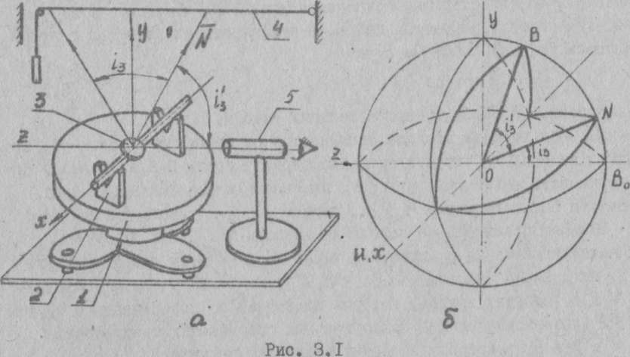

Рис. 3.1

Частини установки в ідеальному положенні скануючого вузла орієнтовані наступним чином: візирна вісь труби - промінь ВО0 (Рис.3.1б) - по осі $z$, вісь хитання дзеркала - по осі $x$, нормаль $\overline{N}$ дзеркала перпендикулярна до осі $x$ і при його обертанні вона залишається в площині $yz$. При цих умовах відбитий промінь ОВ також обертається в площині $yz$ і проходить через нитку. Таким чином, зображення нитки при всіх положеннях дзеркала знаходиться на перехресті візирної труби.

Звернемося до сферичної системи координат $xyz$, центр О якої збігається з початком розглянутої системи координат. Положення осі хитання дзеркала, його нормалі $\overline{N}$, візирної осі труби ВО0 і слід відбитого променя ОВ будемо позначати точками на сфері (рис. 3.1,б). Для побудови точки В за даним ВО і $N$ слід використовувати закон відбиття від плоского дзеркала, в силу якого виконуються такі умови:

а) точки падаючого променя, нормалі і відбитого променя лежать на дузі одного і того ж великого круга, тобто в одній площині;

б) дуги ВО і $NВ$ дорівнюють одна одній, оскільки кут відбиття дорівнює куту падіння $i_{3}$.

Відступлення від ідеального стану тобто похибки базування можуть бути різні. Розглянемо кожну з цих похибок окремо, незалежно від інших, тобто кожен раз будемо вважати, що існує тільки одна ця похибка. Відповідно до теорії похибок можемо отримати результат сумарної дії декількох похибок першого порядку малості шляхом підсумовування результатів дії окремих похибок. При установці плоского скануючого дзеркала мають місце чотири основні похибки $k, l, p, q$, що обумовлюють відповідні відхилення променя - $δ_{k}, δ_{l}, δ_{p}, і δ_{q}$. Суть цих похибок розглянемо далі. У результаті їх дії отримаємо наступне кутове зміщення променя:

$δ=δ_{k}+δ_{l}+δ_{p}+δ_{q}$. (3.1)

Перейдемо до розгляду окремих похибок.

1. Якщо нормаль дзеркала відхиляється від перпендикуляра до осі його хитання на кут $k$, то при обертанні дзеркала (рис. 3.2, а) нормаль буде описувати мале коло $aNbc$, площина якого паралельна площині великого круга ВО, причому $B_{0}a=rN=yb=zc=k$.

Візьмемо довільне положення нормалі $N$. Нехай ${ B}_{0}N=i_{3}$. Для знаходження точки $B$ проведемо через ${ B}_{0}$ і $N$ дугу великого кола ${ B}_{0 }B$, на якій відкладемо $∪NB=∪B_{0}N ;$ з'єднаємо точку $x$ з точками $N$ і $B$ великих кіл, які продовжимо до перетину з колом ВО. Утворилися два прямокутні сферичних трикутника $B_{0}rN$ і $B_{0}SB$, в яких відомі такі величини:

$$<B_{0}rN=<B_{0}SB=90°; ∪B_{0}N=i_{3}; ∪B_{0}B={2i}_{3} ; ∪rN=k.$$

За цими даними необхідно обчислити відхилення променя $δ_{k}=∪SB.$ Для вирішення прямокутних сферичних трикутників скористаємося теоремою синусів. На підставі цієї теореми обчислимо в ${△B}_{0}rN$ кут ${NB}_{0}r$

$$\sin{(<NB_{0}r)}=\frac{\sin{(\breve{rn})}}{\sin{(\breve{B_{0}N})}}=\frac{\sin{k}}{\sin{i_{3}}},$$

а потім із $△B_{0}SB$ знайдемо

$\sin{(<BB_{0}S)}=\frac{\sin{(\breve{SB})}}{\sin{(\breve{B_{0}B})}}=\frac{\sin{δk}}{\sin{{2i}_{3}}}$.

Кути $NB_{0}r$ і $BB_{0}S$ рівні, тому

$\frac{\sin{δk}}{\sin{{2i}_{3}}}=\frac{\sin{k}}{\sin{i_{3}}}$.

Через малість кутів $δk$ і $k$ маємо остаточно

$δ_{k}=2k\cos{i_{3}}$. (3.2)

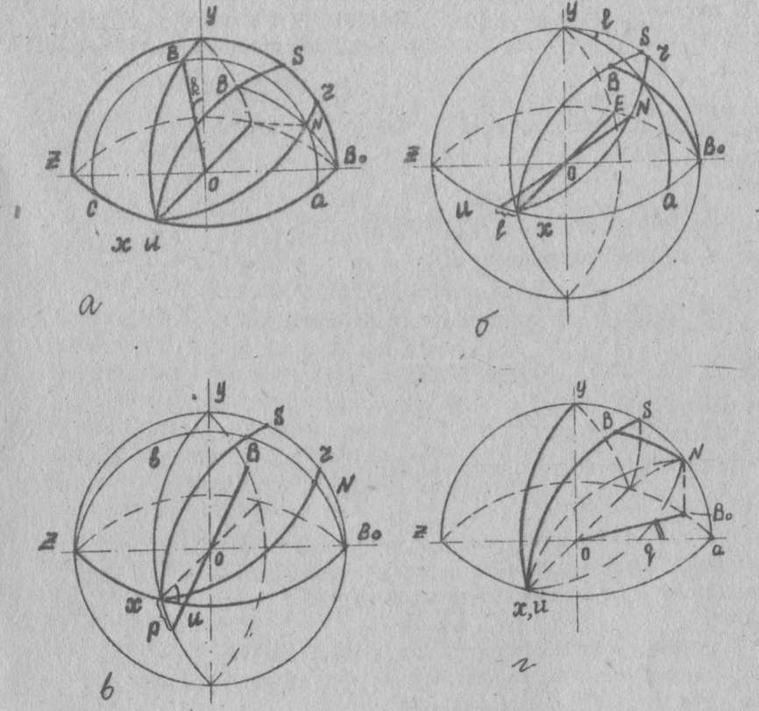

Рис. 3.2

2. Вісь дзеркала повернута на кут $l$ і проходить (рис. 3.2,б) через точку $U$, нормаль знаходиться на дузі великого кола $aNy$, плоскість якого перпендикулярна до осі $OU$:

$∪XU=B_{0}a=<B_{0}Ya=l$.

Взявши довільне положення нормалі $N$, відкладемо на дузі великого круга $B_{0}NB$ $∪NB_{0}=∪BN=i_{3}$ і з’єднаємо точки $N$ і $B$ з точкою $x$ дугами великих кругів $xNr$ i $xBS$.

Отримаємо три прямокутних трикутника $△yNr, △B_{0}rN$, $△B_{0}SB,$ в яких відомо $$∆YNr: <YrN=<B_{0}Ya=l; <YrN=90°; ∪YN=90°-i_{3},$$

$${∆B}_{0}rN: {<B}_{0}rN=90°; ∪B_{0}N=i_{3},$$

$∆B_{0}SB: ∪B_{0}B=2i_{3}$*.*

За цими даними знайдемо: $δ_{l}=\check{BS}$

По теоремі синусів з $∆YNr$ отримаємо $∪rN$, потім з ${∆B}_{0}rN$-

кут $rB_{0}N$, після чого $∆B_{0}SB$ стане цілком визначеним. Дійсно

$$\sin{(<rYN)}=\frac{\sin{(\check{rN})}}{\sin{(\check{YN})}}=\frac{\sin{(\check{rN})}}{\cos{i_{3}}}=\sin{l}$$

Звідки $\sin{(\check{rN})}=\sin{l}\cos{i_{3}}$. З ${∆B}_{0}rN$ маємо

$$\sin{(<rB_{0}N)}=\frac{\sin{(\check{rN})}}{\sin{(\check{B_{0}N})}}=\frac{\sin{l}\cos{i_{3}}}{\sin{i_{3}}}$$

Нарешті з $∆B_{0}SB$ отримаємо

$$\sin{(<SB_{0}B)}=\frac{\sin{(\check{SB})}}{\sin{(\check{B_{0}B})}}=\frac{\sin{δ_{l}}}{\sin{2i_{3}}}$$

Кути $SB_{0}B$ і $rB_{0}N$ рівні, тому

$$\frac{\sin{δ_{l}}}{\sin{2i_{3}}}=\frac{\sin{l}\cos{i_{3}}}{\sin{i_{3}}}$$

Оскільки кути $δ_{l}$ і $l$ малі, напишемо остаточно

. (3.3)

3. Вісь обертання дзеркала (рис. 3.2, в) нахилена на кут $p$ і проходить через точку $U$. Нормаль дзеркала перпендикулярна до осі обертання і знаходиться на дузі великого кола $B_{0}Bz$, причому $XU=p=YB.$

На тому ж колі буде знаходитися і промінь $B.$ Відклавши дугу $NB=NB_{0}=i_{3}$ проведемо дуги великих кіл $xNz$ і $xBs$, в яких відомо

$${<B}_{0}rN=<B_{0}SB=90°; ∪B_{0}N=∪NB=i_{3};$$

$<NB_{0}r=<BB_{0}S=p$*.*

За цими даними знайдемо $δ_{p}=\check{BS}$. З $∆B_{0}SB$ отримаємо

$$\sin{(<B_{0}BS)}=\frac{\sin{(\check{BS})}}{\sin{(\check{BB_{0}})}}$$

або $\sin{p}=\frac{\sin{δ_{p}}}{\sin{2i_{3}}}$ і остаточно (через малість кутів $p$ і $δ_{p}$) запишемо

. (3.4)

4. Останній випадок роз’юстування полягає в тому, що візирна вісь труби спрямована не по осі $z$ (рис. 3.2, г), а по осі $B_{0}O$. На рис. 3.2, г точка $B_{0}$ зображена на колі $axz$ за площиною креслення: $aB_{0}=q.$ Нормаль знаходиться на колі $ayz$; взявши її довільне положення $N$, проведемо дугу великого кола $B_{0}NB$ і відкладемо $∪NB=∪B_{0}N=i_{3}$ Два прямокутних трикутники рівні, так як

$<NaB_{0}=<BSN=90°; <BNS=<aNB_{0}; ∪NB=i_{3}$.

Тому $∪SB=∪B_{0}a$, тобто при різноманітних положеннях нормалі незалежно від кута $i_{3}$

$δ_{q}=q$. (3.5)

Підставивши /3.2/-/3.5/ в формулу /3.1/ для сумарного відхилення променя, маємо

$δ=2k\cos{i_{3}}+p\sin{2i_{3}}+2l\cos^{2}{i_{3}}+q$. (3.6)

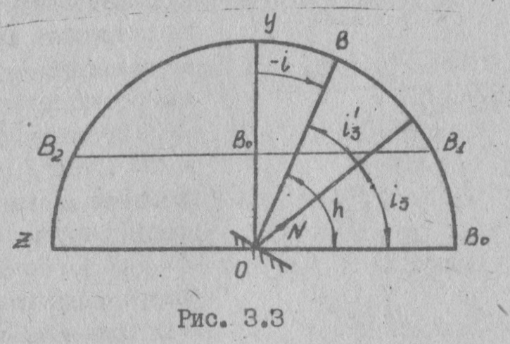Важливе значення має питання про можливість взаємної компенсації похибок $k, l, p$ і $q$. Якщо вона можлива, то вимоги до точності юстування вузла можуть бути знижені і конструкція його спрощується.

Вирішимо наступну часткову задачу. При юстуванні залишена залишкова похибка $k$. Шляхом підбору $l, p$ і $q$ вузол відрегульований таким чином, що зображення точок (рис. 3.3): $B_{1}\left(i=-60°\right), B_{0}\left(i=0\right), B_{2}\left(i=60°\right)$ виходять на перехрестя зорової труби.

Обчислимо залишковий зсув нитки з перехрестя зорової труби в проміжних положеннях дзеркала. З умови задачі і формули /3.6/ отримаємо систему рівнянь

$i=-60°: δ=\sqrt{2}k+\sin\left(60°\right)+p\cos{60°}+l\left(1+\sin{60°}\right)+q=0$.

$i=0: δ=\sqrt{2}k+p+l+q=0$.

$i=+60°: δ=\sqrt{2}k\sqrt{1-\sin{60°}}+p\cos{60°}+l\left(1-\sin{60°}\right)+q=0$. (3.7)

Обрахувавши коефіцієнти, знайдемо

$1,93k+0,5p+1,87l+q=0$;

$1,44k+ p+ l+q=0$;

$0,54k+0,5p+0,13l+q=0$. (3.8)

Вирішення цієї системи

$P=-0,40k; l=-0,82k; q=-0,20k$. (3.9)

Підставимо ці значення у формулу (3.6), отримаємо рівняння для обчислення $δ$ при різних $i$. Для значень рівних -60 °, 0 °, +60 °, необхідно мати $δ$ = 0. Обчисливши $δ$ для проміжних значень, знайдемо величини залишкового зсуву, компенсувати які не вдається. Після підстановки числових значень $l, p$ і $q$ у формулу (3.6) одержимо рівність

$δ=k\left\{1,41\sqrt{1-\sin{i}}-0,40\cos{i}-0,82\left(1-\sin{i}\right)-0,20\right\}$; (3.10)

яке перетворюється до більш зручного для розрахунків вигляду

$δ=k\left\{0,82\sqrt{1-\sin{i}}(1,72-\sqrt{1-\sin{i}}-0,40\cos{i}-0,20\right\}=k\left(A-0,40\cos{i}-0,20\right)=k(A-B)$. (3.11).

Графік залишкових відведень перехрестя від нитки, зображеній на рис.3.4, показує наступне:

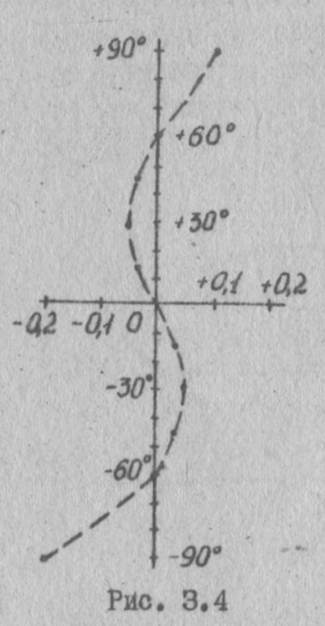

1) значення $δ$ при $i=±60°$ вийшли рівними $±$ 0,01, що пояснюється неточністю розрахунків;

2) всередині проміжку (-60 °...+ 60 °) величина (А-В) не виходить за межі $±$ 0,05 і, отже, величина залишкової похибки не перевищує значень 0,05 $k$, що дозволяє закінчити юстування з задовільним результатом при грубій помилці ;

Рис.3.4

3) знаки в проміжках (-60 ° … 0 °) і (0 °…+ 60 °) різні, тобто в одному з проміжків нитка ухиляється вправо від перехрестя труби, а в іншому - вліво;

4) поза проміжку (-60 °...+ 60 °) $δ$ швидко збільшується і при $i=90°$ сягає величини $δ=-0,20k$, а при $i=-90$- величини $δ=+0,10k$.

Якщо допущена груба похибка $k$, відрегульований прилад може виявитися непридатним для роботи при великих кутах візування по вертикалі.

ОПИС ЛАБОРАТОРНОЇ УСТАНОВКИ

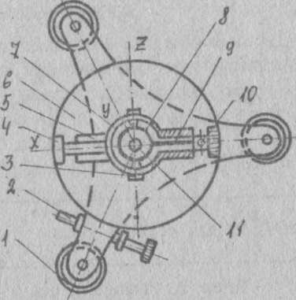Загальний вид лабораторної установки зображений на рис. 3.1, а. Теодолітний столик 6 (рис. 3.5) с мікрометреним гвинтом 2 слугує підставою вузла кріплення скануючого дзеркала і повинен бути орієнтований щодо осей ХУZ, як показано на рис. 3.5. Дзеркало 11 в оправці 8 з хвостовиком 9 можна нахиляти навколо осі Z в центрах 3, угвинчених в кільце 7. Для цього права піввісь осі обертання 4 дзеркала,

Рис.3.5

що упаяна в кільце 7, зроблена трубчастою; в неї вільно входить хвостовик 9, кінець якого затиснутий між двох зустрічних гвинтів 10. Вузол дзеркала встановлюється на відкриті лагери 5, пригвинчені до столика 6, і може перекладатися на опорах

Описана установка дозволяє проводити наступні операції:

а) перекладання вузла дзеркала в лагерах, що відповідає його повороту на 180 ° навколо осі У;

б) нахиляти дзеркало щодо його осі обертання за допомогою гвинтів 10 на малий кут $k$;

в) повертати вісь обертання дзеркала навколо осі У за допомогою гвинта 2 на малий кут $l$;

г) нахиляти вісь обертання дзеркала навколо осі Z, за допомогою гвинта 1 на малий кут $p$;

д) обертати на будь-який кут вісь з дзеркалом в лагерах від руки за головку осі, тобто змінювати кут падіння променя на дзеркало;

е) повертати візирну трубу на її опорі навколо осі У на малий кут $q$.

Нитка 4, натягнута під стелею (див. рис. 3.1, а), відтворює слід площини тільки в тому випадку, якщо з точки 0 вона видна як пряма. Відстань від точки 0 до різних ділянок нитки неоднакова. Для збереження різкості зображення необхідно перефокусовувати зорову трубу.

ПОРЯДОК ВИКОНАННЯ РОБОТИ

Перед юстуванням необхідно уточнити дійсні умови і з'ясувати ознаки, якими треба керуватися при роботі. Точки наведення зорової труби (див. рис. 3.3) розташовані на нитці $B_{1}, B_{0},B_{2},$ кінці якої не доходять до горизонту (коли було б $i_{3}=0$). Будемо користуватися кутами $i$, відлічуваними від осі X проти руху годинникової стрілки. Для переходу від одних кутів до інших слугує таблиця 3.1.

Таблиця 3.1.

|  |  |  |  |
| --- | --- | --- | --- |
| Кути | Початок відліку кутів | Межі, град | |
| Від | До |
| $$i_{3}$$ | Точка $B_{0}$ (візирна вісь труби) | 0 | 90 |
| $$i$$ | Точка $Y (0Y⊥B_{0}0)$ | $$-90°$$ | $$+90i=2i_{3}-90°$$ |

Для переходу до кутів $i$ в формулу (3.6) необхідно підставити $i_{3}=45°+i/2$, після чого вона набуде вигляду

. (3.12)

1. Перш за все слід від’юстувати дзеркало на осі обертання і отримати $k=0$  
, діючи в наступному порядку:

а) повернути дзеркало і трубу, сумістити з її перехрестям (рис. 3.6, а) точку нитки, наприклад, $B_{0}$, для якої $i=0$ (рис. 3.1). У цьому положенні за формулою (3.12) маємо

$δ=\sqrt{2}k+p+l+q=0$;

б) перекласти вузол дзеркала в лагерах і знову привести точку $B_{0}$ в поле зору. У порівнянні з попереднім положенням змінився тільки знак кута $k$, тому

$δ^{'}=-\sqrt{2}k+p+l+q=0$;

Отже, величина зсуву зображення нитки з перехрестя

$a_{k}=δ^{'}-δ=-2\sqrt{2}k$;

в) діючи гвинтами 10 (рис. 3 .5) нахилити дзеркало на кут $k$. При цьому зображення зрушиться в поле зору труби на величину $x=\sqrt{2}k$. Порівнюючи $a_{k}$ з $x$ знаходимо, що $x$ в 2 рази менше $a_{k}$.

Отже, виправлення нахилу дзеркала повинне проводитися на половину зміщення, що виникає при перекладанні (положення 2 на рис. 3.6, а).

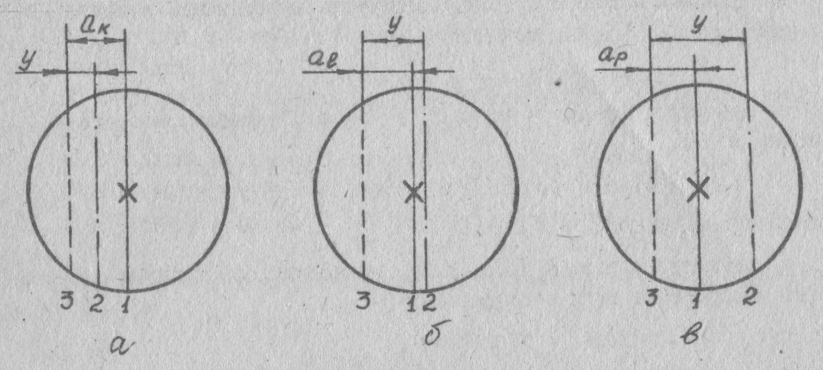

Рис. 3.6

2. Після усунення похибки $k$ формула (3.12) набуде вигляду

$δ=p\cos{i}+l\left(1-\sin{i}\right)+q$. (3.13)

Оскільки $\cos\left(-i\right)=\cos{i}$, то для точок, розташованих симетрично відносно точки $B_{0}$, будемо спостерігати зсув нитки тільки в тому випадку, якщо $l$ не дорівнює нулю:

а) обертаючи дзеркало і трубу, сумістимо перехрестя з точкою $B_{2}$ $(i=60°)$ 
 (див. рис. 3.3 і 3.6,б). З формули (3.13) отримаємо

$δ=p\cos{60°}+l\left(1-\sin{60°}\right)+q=0$.

б) повертаючи дзеркало і привівши в поле зору точку $B_{1}$ ($i=-60°$), спостерігаємо зміщення $a_{l}$:

$a_{l}=δ^{'}=p\cos{60°}+l\left(1+\sin{60°}\right)+q$;

звідси

$$a_{l}=δ^{'}-δ=2l\sin{60°}=1,73l;$$

в) діючи гвинтом 2 (рис. 3.5), повертаємо вісь на кут $l$.

Зсув нитки $x=l\left(1-\sin{i}\right)=l\left(1+\sin{60°}\right)=1,87l$. Порівнюючи $a_{l}$ з $x$, знаходимо відношення ${y:a}_{l}=1,1$ Отже, при виправленні необхідно зміщувати нитку в положення 2 на рис. 3.6,б, тобто трохи більше інтервалу, що виникає при переході від точки $B_{2}$ до точки .

3. Після усунення похибки $l$ формула (3.13) трохи спроститься:

$δ=p\cos{i}+q$. (3.14)

а) обертаючи дзеркало , сумістити перехрестя зорової труби з точкою $B_{2}$ ($i=60°$) (рис. 3.6, в), отримуємо

$δ=p\cos{60°}+q=\frac{1}{2}p+q=0$.

б) повернувши дзеркало до точки $B_{0}$ ($i=0$), спостерігаємо зсув $δ^{'}$ (положення 3):

$δ=p\cos{0°}+q=p+q$;

таким чином, $a_{p}=δ^{'}-δ=\frac{1}{2}p;$

в) діючи гвинтом 1 (рис. 3.5), нахиляємо вісь на кут $p$, сумістивши зображення нитки з положенням 2:

$X=p\cos{i}=p\cos{0°}=p$.

Порівнявши $X$ з $a_{p}$, знайдемо відношення $y:a_{p}=2$. Отже, при виправленні $p$ необхідно зміщувати нитку на інтервал, вдвічі більший того, що виходить при переході від точки $B_{2}$ до точки $B_{0}$.

Якщо операції з пп. 1-3 зроблені точно, то $k=l=p=0.$ Залишається ще раз повернути зорову трубу і навести її на нитку, щоб отримати $q=0$.

На цьому юстування закінчується. На практиці доводиться йти шляхом послідовних наближень і повторити цикл регулювання декілька разів.

ЗМІСТ ЗВІТУ

У звіті повинні бути наведені такі дані:

мета і завдання роботи;

основні теоретичні положення, формули і пояснюючі рисунки;

опис лабораторної установки з пояснюючими схемами;

методика юстування приладу;

виміряні значення і графік залишкових відхилень перехрестя зорової труби від нитки

КОНТРОЛЬНІ ЗАПИТАННЯ

1. Основні похибки установки плоского дзеркала.

2. Методика визначення коефіцієнтів впливу похибок установки плоского дзеркала на відхилення осьового променя.

3. Вплив зсувів плоского дзеркала на положення площини зображення в пучку променів що сходиться.

4. Можливість взаємокомпенсації похибок установки плоского скануючого дзеркала.

5. Методика побудови і аналіз теоретичного графіка відхилень перехрестя візирної труби від нитки.

6. Принцип дії і функціональні можливості стенда для юстування плоского дзеркала.

7. Методика усунення колімаційної похибки установки плоского дзеркала.

8. Методика усунення нахилу осі обертання дзеркала.

9. Методика усунення нахилу осі обертання дзеркала.

10. Методика усунення відхилення $q$ візирної осі зорової

труби.

11. Аналіз експериментальної кривої відхилення траєкторії візирної осі від нитки.

**ЛАБОРАТОРНА РОБОТА № 4**

**ВИПРОБУВАННЯ І ЮСТУВАННЯ КУТОВИМІРЮВАЛЬНИХ ПРИЛАДІВ З ПОВОРОТНИМ ВІЗИРОМ ТИПУ ТЕОДОЛІТА**

Навчальний час - 2 години

МЕТА РОБОТИ - вивчити похибки кутовимірювальних приладів з поворотним візиром, методику випробування та усунення похибок у цих приладах, набути навичок юстування кутовимірювальних приладів.

ЗАВДАННЯ

1. Вивчити теоретичні положення та проаналізувати вплив похибок юстування теодоліта на точність вимірювання кутів.

2. Ознайомитися з лабораторною установкою і вивчити конструкцію теодоліта 2Т2А.

3. Вивчити методику випробувань та усунення похибок теодоліта.

4. Звести до допустимої межі похибки теодоліта 2Т2А.

КОРОТКА ТЕОРІЯ

Кутовимірювальні прилади призначаються для вимірювання кутів між точками у просторі як різниці напрямків на ці точки. Напрям на кожну точку задається, як правило, в системі сферичних координат і визначається двома кутами: горизонтальним і вертикальним.

Візирна вісь кутовимірювального приладу в просторі предметів повинна переміщатися при вимірі вертикальних кутів по дузі меридіана, горизонтальних кутів - по дузі широтного кола.

Внаслідок неминучих похибок виготовлення та орієнтування кутовимірювальних приладів на місцевості, при вимірюванні кутів, спостерігається відступ дійсної траєкторії візирної осі від названих номінальних траєкторій.

Для кутовимірювальних приладів типу теодоліта такими погрішностями є:

1. нахил вертикальної осі $m$;
2. нахил горизонтальній осі $l$;
3. колімаційна похибка $k$.

Нахил вертикальної осі $m$ виникає внаслідок неперпендикулярності осі циліндричного рівня при алідаді горизонтального кола до осі обертання приладу (рис. 4.1).

Нахил горизонтальної осі $l$ визначається кутом, який горизонтальна вісь повороту візирної осі теодоліта утворює з вертикальною віссю приладу (рис. 4.2). Якщо інші похибки в теодоліті відсутні, то нахил горизонтальної осі на кут $l$ призведе до того, що візирна вісь опише похилу площину, утворюючу з площиною початкового меридіана кут $l$.

Колімаційною похибкою називається відхилення візирної осі зорової труби теодоліта від положення, перпендикулярного до осі обертання труби (див. рис. 4.3). Величина колімаційної похибки характеризується кутом $k$ між візирною віссю труби і площиною, перпендикулярною до її осі обертання. При наявності колімаційної похибки візирна вісь труби описує конічну поверхню з вершиною в центрі координатної сфери.

Сумарна похибка вимірювання горизонтального $∆φ_{1,2}$ і вертикального $∆i_{1,2}$ кутів між точками 1 і 2, обумовлена ​​трьома похибками вивірки $m, l, k$ дорівнює:

$$∆φ_{1,2}=∆φ_{k}+∆φ_{m}+∆φ_{l}=k\left(\sec{i_{2}}-\sec{i_{1}}\right)+l\left(\operatorname{tg}{i_{2}}-\operatorname{tg}{i_{1}}\right)+$$

$+m\left[\sin\left(φ_{1}-φ_{m}\right)\operatorname{tg}{i_{1}}-\sin\left(φ_{2}-φ_{m}\right)\operatorname{tg}{i_{2}}\right]$. (4.1)

і відповідно

$∆i_{1,2}=∆i_{m}=m\left[\cos{(φ_{1}-φ_{m})}-\cos{(φ_{2}-φ_{m})}\right]$, (4.2)

де $φ_{1}$, і $φ_{2}$- значення горизонтальних кутів точок 1 і 2, відлічуваних від початкового меридіана за годинниковою стрілкою; $i_{1}$ і $i_{2}$- значення вертикальних кутів точок 1 і 2, відлічуваних від площини екватора; $φ_{m}$– кут, який утворює площина нахилу вертикальної осі з площиною початкового меридіана.

Похибки $∆φ_{1,2}$ і $∆i_{1,2}$ не повинні перевищувати встановлених

допусків, величини яких визначаються точністю приладу.

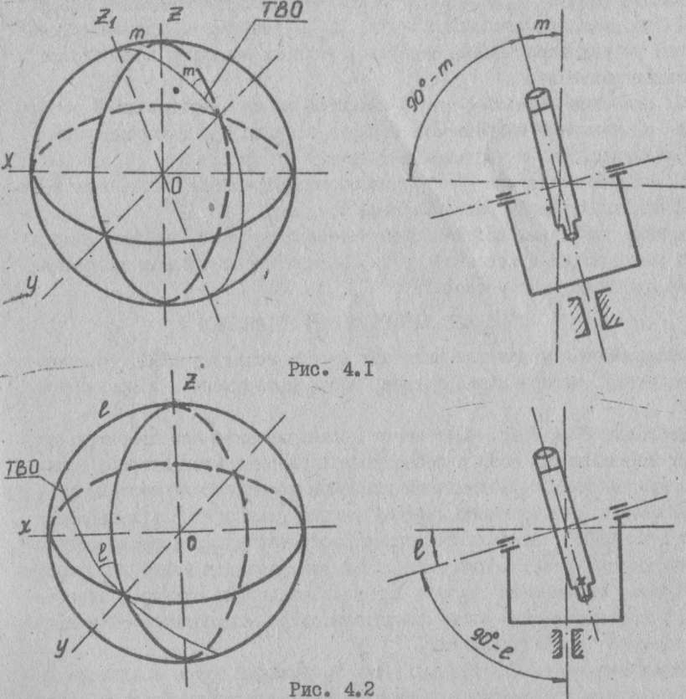

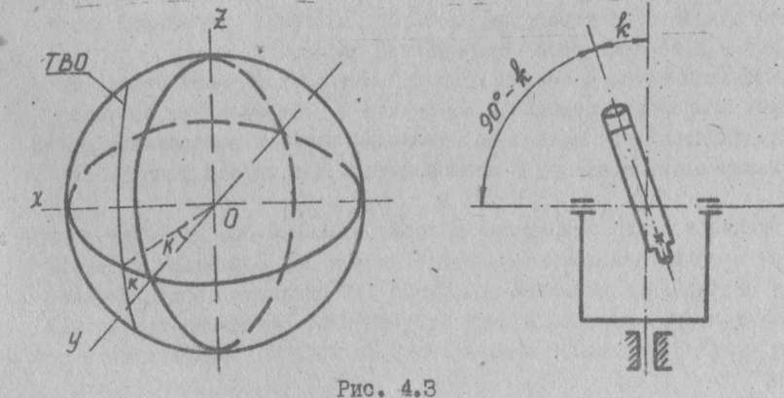

Аналіз формул (4.1) і (4.2) дозволяє зробити наступні висновки:

1) похибки теодоліта $m, l, k$ взаємно не компенсуються і повинні усуватися кожна окремо, якщо їх величини перевершують допустимі значення;

2) найбільш небезпечною похибкою є нахил вертикальної осі $m$, так як він викликає похибки першою порядку при вимірі як горизонтальних, так і вертикальних кутів;

3) похибки теодоліта $k$ і $l$ викликають похибки вимірювання горизонтальних кутів між різновисокими точками.

Крім зазначених похибок у теодоліті є також такі похибки: нахил сітки ниток зорової труби; паралакс відлікового мікроскопа; рен відлікового мікроскопа.

ОПИС ЛАБОРАТОРНОЇ УСТАНОВКИ

Лабораторна установка включає в себе теодоліт 2Т2А, горизонтальну рейку, чотири марки, звис, набір інструментів і приладдя.

Теодоліт 2Т2А (рис. 4.4) має циліндричну неповторюючю систему вертикальних вісей з поворотним горизонтальним лімбом, оптичним мікрометром з розсувними клинами і оптичним центриром.

Використовуючи двосторонню систему зняття показань з кутовимірювальних кіл виключають вплив їх ексцентриситету; в полі зору відлікового мікроскопа впроваджено цифрові покажчики десятків хвилин для спрощення відліку; зорова труба з автоколімаційним окуляром забезпечує високу якість зображення завдяки ахроматичний і сферохроматичній корекції оптики.

Навідні гвинти 1 і 2 (рис. 4.4) зорової труби і алідади горизонтального круга співвісні з відповідними закріпними гвинтами 3 і 4 куркового типу. Обидві пари гвинтів розташовані з одного боку теодоліта для більш швидкого переходу від наведення зорової труби по азимуту до наведення її у вертикальній площині.

Зорова труба 5 обома кінцями переводиться через зеніт. Її фокусують обертанням кремальєри 6. Окуляр 7 встановлюють по оку обертанням діоптрійного кільця до появи чіткого зображення сітки ниток. Коліматорні візири 8 призначені для грубого наведення на ціль.

Зорова труба закріплена в горизонтальній осі 9. Між корпусом труби і віссю розташоване клинове кільце 10, обертанням якого змінюють напрям візирної осі труби відносно горизонтальної осі при усуненні колімаційної похибки. Наведення зорової труби на ціль здійснюють обертанням труби навколо горизонтальної осі і колонки теодоліта навколо вертикальної осі. При відкріплених гвинтах 3 і 4 зорову трубу наводять вручну на ціль за допомогою коліматорного візира, при закріплених гвинтах роблять точне поєднання зображення цілі з перехрестям сітки ниток навідними гвинтами 1 і 2. Горизонтальний круг при цьому залишається нерухомим. Зміну ділянок круга здійснюють обертанням рукоятки 11, з’єднаною з кругом за допомогою роз'ємного зубчастого зачеплення. Зачеплення включається при натисканні на рукоятку уздовж осі її обертання. Для контролю установки горизонтального кола використовують круг-шукач. Відлік встановлюють по індексах на ілюмінаторах 12.

Горизонтальний і вертикальний круги розділені через 20 $'$ і цифровані через 1°. Горизонтальний круг має подвійні (бісекторні) штрихи,

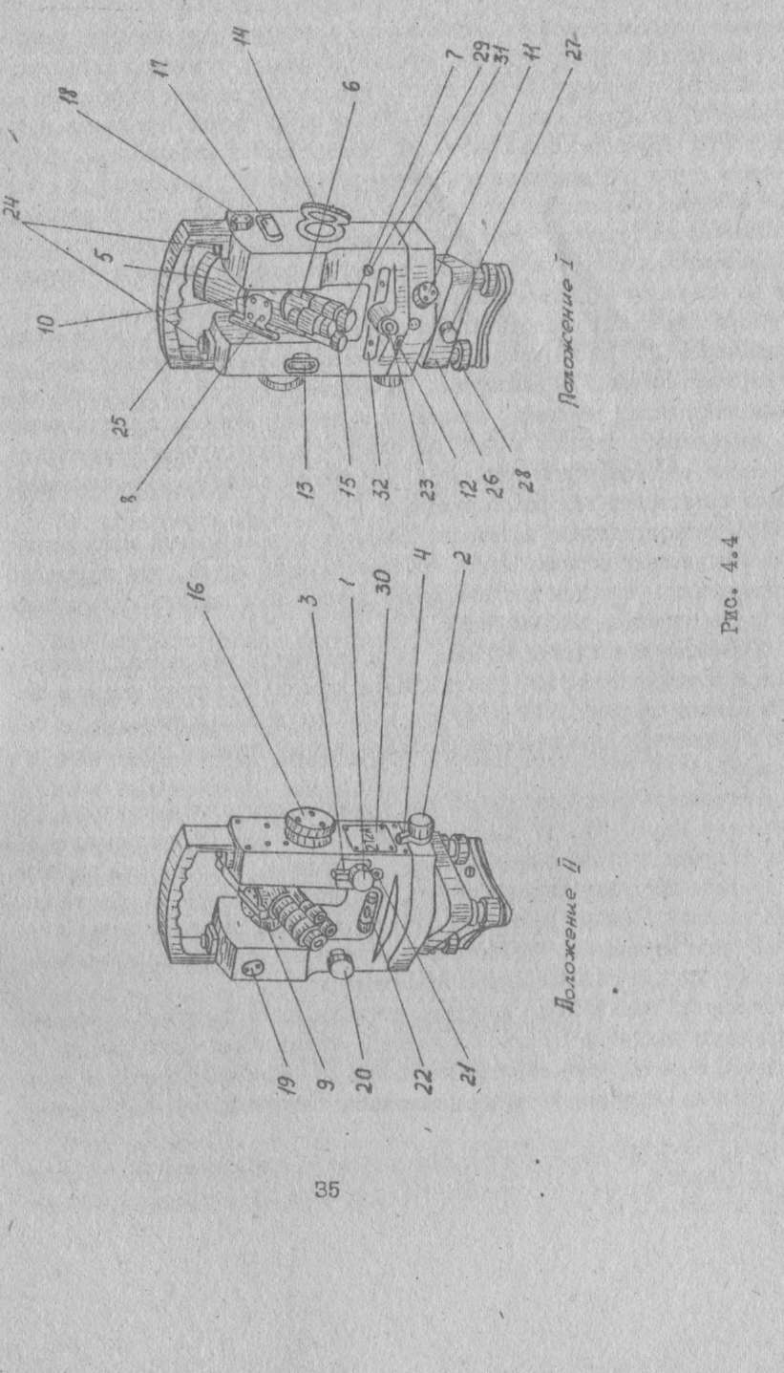

вертикальний - одинарні. Поверхні кіл з штрихами заклеєні покривними стеклами, що захищають від забруднення і пошкодження.

Зображення штрихів і цифр передається в поле зору відлікового мікроскопа за допомогою двоканальної оптичної системи. Перемикання каналів здійснюють поворотом рукоятки 13 на кут 90 °.

При горизонтальному положенні рукоятки в поле зору мікроскопа видно зображення штрихів лімба горизонтального круга, при вертикальному положенні - штрихів вертикального лімба. Зображення горизонтального круга відтінено жовтим фоном.

Поворотом і нахилом дзеркала 14 досягають оптимального освітлення поля зору. Обертанням діоптрійного кільця 15 окуляр мікроскопа встановлюють по оку. Мікрометром вимірюють частки ділення лімба, поєднуючи зображення діаметрально протилежних штрихів обертанням рукоятки 16.

Зображення бульбашки рівня при алідаді вертикального круга, освітлюваного через вікно 17 розглядають в поле зору призми-лупи 18. Оправу з призмою-лупою повертають в положення, зручне для спостереження. Рівень юстують двома гвинтами, закритими пробкою 19. Перед зняттям показань з лімба вертикального кола кінці бульбашки поєднують регулювальним гвинтом 20. Юстувальним гвинтом 21 виправляють положення осі рівня 22 при алідаді горизонтального круга.

Окуляр 23 оптичного центрира встановлюють по оку обертанням діоптрійного кільця до отримання чіткого зображення сітки ниток. Поздовжнім переміщенням окулярного коліна центрир фокусують на точку місцевості. Об'єктив центрира розташований всередині пустотілої вертикальної осі.

Гвинтами 24 на колонці укріплена ручка 25 для перенесення теодоліта, що надає колонці додаткову жорсткість. Теодоліт закріплюють в підставці 26 гвинтом 27. Підставка об'ємна, що дозволяє виконувати вимірювання трьохштативним методом. Обертанням підйомних гвинтів 28 вертикальну вісь теодоліта виставляють відвісно. Різьбова частина гвинта захищена втулкою. Підставку закріплюють на штативі або на плиті становим гвинтом.

Електричне коло теодоліта однопровідне. Живлення від акумулятора підводять через штепсельний роз’їм в підставці, використовуючи шнур з двома виделками. Струм надходить до штепсельного гнізда 29 і до лампочки автоколімаційного окуляра через токознімне кільце.

При недостатній освітленості відлікової системи на рамці вікна 8 закріплюють ліхтар, штекер якого вставляють в штекерне гніздо. Ліхтар освітлює одночасно відліковий пристрій і рівень при алідаді вертикального круга.

Основні технічні характеристики теодоліта 2Т2А:

середня квадратична похибка вимірювання з одного

прийому горизонтальних кутів і зенітних відстаней ……………………3 $''$

фокусна відстань об'єктива………………………………………. .250 мм

збільшення зорової труби…………………………………………… 25Х

діаметр вхідної зіниці…………………………………………… . 24 мм

кут поля зору зорової труби ............................................................. 1 $°3$ 0 $'$

межі візування зорової труби……………………………….. від 2 м до $∞$

діаметр горизонтального круга…………………………………. .90 мм

діаметр вертикального круга……………………………………………65мм

зовнішній діаметр оправи об'єктива…………………………………….46 мм

ціна поділки горизонтального і вертикального лімбів……………........20 $'$

ціна поділки шкали мікрометра…………………………………………...1 $''$

ціна поділки рівнів при алідадах горизонтального і вертикального кругів………………………………………………………………………...15 $''$

збільшення оптичного центрира……………………………………..…...2,5 Х

кут поля зору оптичного центрира…………………………………….....4°30 $'$

межі візування оптичного центрира……………………...........від 0,6 м до $∞$

напруга живлення........................................................................................2,5 В

маса теодоліта..............................................................................................4,3 кг

маса теодоліта в футлярі з приладдям.......................................................9 кг

ПОРЯДОК ВИКОНАННЯ ЛАБОРАТОРНОЇ РОБОТИ

1. Перевірка готовності приладу до роботи

Перед початком роботи на приладі, проводять такі операції:

а) перевіряють плавність обертання зорової труби, алідади горизонтального круга, навідних гвинтів, установочного гвинта рівня при

алідаді вертикального кола, кремальєри, діоптрійних кілець окуляра зорової труби, мікроскопа, оптичного центрира, підйомних гвинтів підставки, поворотної призми-лупи, рукоятки мікрометра, плавність руху окулярного коліна центрира;

б) перевіряють роботу закріплених гвинтів зорової труби, алідади горизонтального круга, підставки, а також механізму перекладу горизонтального круга; переконуються, що при натисканні на рукоятку включається зубчасте зачеплення, перевіряють чи утримується дзеркало підсвічування в будь-якому наданому йому положенні;

в) підключають теодоліт до акумулятора або до стаціонарного джерела живлення, надягають на об'єктив зорової труби дзеркало і отримують найкраще за різкістю автоколімаційне зображення сітки ниток фокусуванням зорової труби на нескінченність; встановлюють ліхтар і перевіряють, чи достатньо освітлені поле зору мікроскопа і бульбашка рівня при алідаді вертикального кола в полі зору поворотної призми-лупи;

г) випробують рукоятку перемикача каналів відлікового пристрою: при повороті рукоятки з горизонтального положення у вертикальне поле зору мікроскопа замість зображення горизонтального кола з'являється зображення вертикального; оцінюють чіткість зображення штрихів лімбів і шкали мікрометра в полі зору мікроскопа при обертанні рукоятки мікрометра шкала його повинна переміщатися на всю довжину від 0 до 10.

2. Перевірка та усунення нахилу вертикальної осі теодоліта

Ця перевірка і юстування виконується за допомогою рівня, який знаходиться при алідаді горизонтального круга.

Повертають алідаду так, щоб вісь рівня розташувалася паралельно прямій, поєднуючій два підйомних гвинта підставки, і обертанням цих гвинтів в протилежні сторони виводять бульбашку рівня на середину. Повертають алідаду на 90° і третім підйомним гвинтом встановлюють бульбашку рівня на середину. Повторюють цю операцію ще 2 рази. Потім повертають алідаду на 180 ° і оцінюють зсув бульбашки від середнього положення. Якщо він більше одного поділу, виконують юстування наступним чином: половину зсуву бульбашки рівня виправляють підйомним гвинтом підставки, а другу половину - юстувальним гвинтом. Якщо після юстування рівень відхиляється від нульпункта на одну поділку і не більше, то умова виконана, в іншому випадку юстування повторюють. Розташування осі рівня до вивірки показано на рис. 4.5 (положення І) і при повороті алідади на 180° (положення II).

D:\Extraordinary\Univercity\РіКОП\Методички Сборка и юстировка\Методичка 1985\Исправленные и отсутствующие рисунки м1\Методичка10041.tif

Положення І Положення ІІ

Рис. 4.5

3. Перевірка та усунення нахилу горизонтальної осі теодоліта

Оскільки вплив цієї похибки на точність вимірювання горизонтальних кутів зростає пропорційно тангенсу вертикального кута, то при перевірці теодоліта вибирають високу точку наводки.

Теодоліт встановлюють на відстані 2 ... 3 м від стіни і закріплюють на ній марку під кутом $u≈25°-35°$ до горизонту (рис. 4.6). У площині горизонту закріплюють вимірювальну рейку.

Суміщають сітку ниток з перехрестям марки і закріплюють алідаду. Опускають візирну трубу і знімають перший відлік $h_{1}$ по рейці при одному положенні круга. Потім повертають алідаду на 180° і знову наводять сітку ниток візирної труби на перехрестя марки при іншому положенні кола і, опустивши трубу, знімають по рейці другий відлік $h_{2}$. Визначають різницю відліків по рейці при двох положеннях круга, яка буде дорівнювати подвоєному значенню в лінійній мірі величини $l^$, викликаної нахилом горизонтальної осі $l$: $2l^=h_{2}-h_{1}$. (4.3)

Повторюють перевірку і визначають середнє арифметичне значення зсуву $2l^$ по рейці з двох вимірів.

Визначають нахил горизонтальної осі в кутовій мірі за формулою

, (4.4)

D:\Extraordinary\Univercity\РіКОП\Методички Сборка и юстировка\Методичка 1985\Исправленные и отсутствующие рисунки м1\Методичка10042.tifде - лінійна похибка, викликана нахилом горизонтальної осі; S - відстань від осі теодоліта до рейки; $u$- кут під яким встановлена ​​марка на стіні відносно горизонту; $ρ^{''}=206265$ (один радіан в секундах).

Якщо $l^{''}>{10}^{''}$, то роблять юстування горизонтальної осі, для чого обчислюють середній відлік по рейці $h_{cp}=\frac{h_{1}-h_{2}}{2}$ і встановлюють на цей відлік зорову трубу. Піднімають трубу на висоту марки і гвинтами при лагері повертають ексцентрикову втулку, нахиляючи тим самим горизонтальну вісь до співпадіння з перехрестям марки. Повірку після юстування повторюють.

4. Визначення та усунення колімаційної похибки

Визначення та усунення колімаційної похибки виконують, як правило, з визначенням і виправленням місця зеніту вертикального круга, оскільки виправлення колімаційної похибки обертанням клиновидного кільця змінює не тільки колімаційну похибку, але й місце зеніту. Тому спочатку слід виправляти колімаційну похибку, потім місце зеніту вертикального круга.

а) Перевірку колімаційної похибки виконують наступним чином (рис. 4.7).

Трубу наводять на марку поблизу горизонту і знімають відлік по горизонтальному кругу при колі ліво $φ_{1}$ (рис. 4.7, а). Потім переводять трубу через зеніт, після чого візирна вісь займе дзеркальне положення при незмінному горизонтальному відліку $φ_{2}=φ_{1}$ (рис. 4.7,б).

Трубу з алідадою горизонтального лімба повертають навколо вертикальної осі і повторно наводять на ту ж марку, але при колі вправо. Знімають відлік по горизонтальному кругу $φ_{3}=\left(φ_{1}+180\right)+2k$ (рис. 4.7, в). Колімаційну похибку обчислюють за формулою $k=0,5\left(кЛ-кП±180\right);$ при $кЛ=φ_{1} ,$ $кП=φ_{3}$ отримаємо

. (4.5)

D:\Extraordinary\Univercity\РіКОП\Методички Сборка и юстировка\Методичка 1985\Исправленные и отсутствующие рисунки м1\Методичка10043.tif

Рис. 4.7.

Повторюють визначення колімаційної похибки. Різниця між значеннями колімаційної похибки не повинна перевищувати 10 $''$. Якщо середнє арифметичне значення колімаційної похибки *k* перевищує 15 $''$, тобто $2k>30''$, то її необхідно усунути. Для цього встановлюють відлік на марку $φ_{4}=φ_{3}-k=φ_{1}+k$ навідним гвинтом алідади горизонтального круга, після чого перехрестя сітки ниток зміститься від марки. Цей зсув усувають обертанням клиновидного кільця 10 (див. рис. 4.4) спеціальним ключем. Після юстування повірку повторюють.

б) Визначення місця зеніту вертикального круга проводиться візуванням на ціль поблизу горизонту при двох положеннях круга, поєднуючи перед кожним відліком канали бульбашки рівня при алідаді вертикального круга. При цьому проводяться обчислення за формулою

$MZ=0,5(кЛ+кП-360°)$,

де $кЛ,$ $кП$- відліки по вертикальному кругу при його положеннях ліворуч і праворуч від спостерігача.

Повторюють визначення $MZ$ і обчислюють його середнє арифметичне значення. Різниця між значеннями не повинна перевищувати 10 $''$.

Середнє арифметичне значення місця зеніту не повинно перевищувати 15 $''$, в іншому випадку його необхідно виправити.

Місце зеніту виправляють так:

відгвинчують розвідним ключем пробку 19, закриваючу юстувальні гвинти рівня при алідаді вертикального круга і встановлюють на лімбі показання, рівне $кЛ- MZ$ (або $кП$– $MZ$), обертанням рукоятки мікрометра;

суміщають зображення штрихів вертикального круга обертанням регулювального гвинта рівня.

Після цих операцій кінці бульбашки рівня розійдуться, їх необхідно поєднати юстувальними гвинтами.

Після юстування повірку повторюють.

5. Визначення та усунення нахилу сітки ниток зорової труби

Повірка виконується після юстування рівня при алідаді горизонтального лімба і перед іншими повірками і юстуваннями.

Для визначення нахилу сітки ниток наводять вертикальну вісь в прямовисне положення. Наводять зорову трубу на марку, суміщають зображення перехрестя марки з лівим горизонтальним штрихом сітки ниток, і, обертаючи навідним гвинтом по азимуту, стежать, чи не сходить зображення цілі з правого горизонтального штриха сітки ниток (рис. 4.8). Якщо воно сходить більш ніж на ширину штриха, проводять юстування, для чого злегка вигвинчують три стопорних гвинта, розташованих на циліндричній поверхні корпусу окуляра, і повертають корпус разом з сіткою ниток в потрібному напрямку. Закріпляють корпус окуляра стопорними гвинтами. Повірку повторюють.

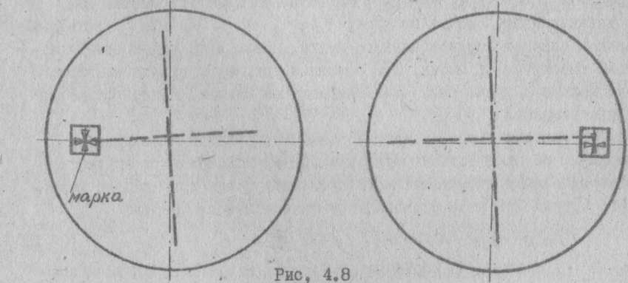

6. Усунення паралакса і рена відлікового мікроскопа

Усунення паралакса і рена відлікового мікроскопа виконується одночасно.

Переміщення зображень штрихів на один інтервал лімба повинне відповідати переміщенню шкали мікрометра на 10 $'$. Невідповідність зазначених величин називають реном, і вимірюють наступним чином:

обертанням рукоятки мікрометра встановлюють за його шкалою відлік 0 $'$ 00 $''$;

поєднують навідним гвинтом алідади горизонтального круга (при перевірці рена горизонтального кола) або навідним гвинтом зорової труби (при перевірці рена вертикального круга) зображення штрихів, розташовані в центрі вікна під цифрою "0" шкали десятків хвилин, і беруть відлік "а" за шкалою мікрометра. При перевірці вертикального кола попередньо встановлюють кінці бульбашки рівня при алідаді вертикального круга в межах поля зору поворотної призми-лупи при виставленій за допомогою рівня вертикальній осі;

обертанням рукоятки мікрометра переміщують раніше поєднаний штрих нижнього зображення до цифри "1" шкали десятків хвилин, поєднують його з найближчим штрихом верхнього зображення і беруть відлік "в";

рукояткою мікрометра точно суміщають пару штрихів, розташовану праворуч від "0" цифрової шкали, і беруть відлік "с". Поєднання кожної пари штрихів повторюють і беруть середнє арифметичне з відповідних відліків;

обчислюють рен верхнього $r_{в}$ і нижнього $r_{н}$ зображень, а також середнє значення $r$ між ними за формулами

$r_{н}=\left(a-c\right)+{10}^{'}$; (4.6)

$r=0,5(r_{ср.в.}+r_{ср.н.})$. (4.7)

Рен вертикального кола визначають на ділянках 88, 90, 92, 268, 270, 272°, рен горизонтального - через 60°. Обчислюють середнє арифметичне значення рена для кожного кола з усіх визначень, а також середні значення $r_{в}$ та $r_{н}$. Різниця між середніми значеннями $r_{в}$ і $r_{н}$ не повинна перевищувати 2 $''$, а середнє арифметичне значення $r$- не більше 1,5 $''$ для горизонтального і 2 $''$ для вертикального кругів. При незадовільних результатах перевірки роблять юстування.

Паралакс між верхнім зображенням штрихів і шкалою мікрометра (лінією розділу). У системі горизонтального кола вказаний паралакс усувається таким чином:

знімають кришку 30 (див. рис. 4.4), що відкриває доступ до кронштейна з двома лінзами відлікового пристрою, і злегка відкріпляють верхній гвинт на кронштейні;

спостерігаючи у відліковим мікроскоп, встановлюють окуляр по оку до появи чіткого зображення розділової лінії і шкали мікрометра;

вставляють лезо викрутки в шліц відкріпного гвинта і зміщують його разом з оправою лінзи вздовж прорізу в кронштейні до появи чіткого зображення верхніх штрихів горизонтального круга; закріплюють гвинт в цьому положенні і повторюють перевірку.

Аналогічне виправлення в системі вертикального кола роблять переміщенням лінзи, закріпленої гвинтом 4 (рис. 4.9). Доступ до гвинта відкривається після зняття бічної кришки 31 (див. рис. 4.4), закріпленої шістьма гвинтами.

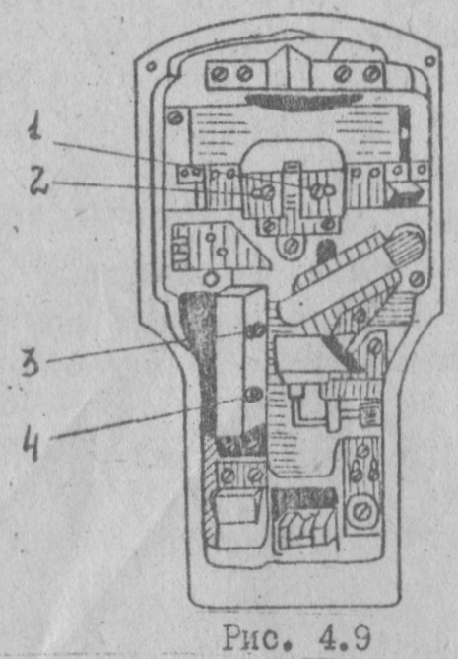Паралакс між верхнім і нижнім зображеннями штрихів. В системі горизонтального круга виправлення виконують переміщенням лінз, розташованих під кришками 32 (див. рис. 4.4), наступним чином:

знімають кришку, розташовану зліва від оптичного центрира, і злегка послабляють кріплення найближчого до центриру гвинта;

встановлюють окуляр мікроскопа по оку на різке зображення верхніх штрихів, вставляють лезо викрутки в шліц відкріпленого гвинта і, спостерігаючи в відліковий мікроскоп, зміщують гвинт з оправою лінзи уздовж прорізу до появи чіткого зображення нижніх штрихів;

перевіряють рівність інтервалів між штрихами верхнього і нижнього зображень; при порушенні цієї рівності знімають другу кришку, і, послідовно переміщуючи обидві лінзи в ту або іншу сторону, домагаються різкого зображення і рівності інтервалів;

закріплюють оправи лінз і повторюють перевірку.

Аналогічне виправлення в відліковому пристрої вертикального кола виконують переміщенням лінз, закріплених відповідно гвинтами 2 і 1 (рис. 4.9).

Нерівність верхніх і нижніх інтервалів між штрихами допустимо, якщо різниця відліків по мікрометру при суміщенні крайніх лівих і крайніх правих штрихів не перевищує 3 $''$.

Після усунення паралакса перевіряють рен і при необхідності усувають його.

Рен горизонтального круга виправляють переміщенням лінз, закріплених в кронштейні під кришкою 30 (див. рис. 4.4), рен вертикального круга - переміщенням лінз, закріплених гвинтами 3 і 4 (рис . 4.9).

При виправленні рена керуються наступним правилом: обидві лінзи відлікового пристрою наближають до кутовимірювального кола при позитивному значенні рена і віддаляють при негативному.

Одночасно з виправленням перевіряють і виправляють паралакс.

Після закріплення лінз перевірку повторюють.

ЗМІСТ ЗВІТУ

У звіті повинні бути наведені такі дані:

мета і завдання роботи;

опис похибок теодоліта 2Т2А;

основні теоретичні формули;

результати проведених вимірювань з пояснюючими схемами;

методика випрбування і усунення похибок теодоліта;

висновки про вплив похибок теодоліта на точність вимірювання кутів.

КОНТРОЛЬНІ ЗАПИТАННЯ

1. Основні похибки кутовимірювальних приладів з поворотним візиром і їх вплив на точність вимірювання кутів.

2. Основні технічні характеристики теодоліта 2Т2А.

3. Методика перевірки та усунення нахилу вертикальної і горизонтальної осей теодоліта.

4. Методика перевірки та усунення колімаційної похибки.

5. Методика вимірювання та усунення паралакса і рена відлікового мікроскопа.

**ЛАБОРАТОРНА РОБОТА № 5**

**ВИЗНАЧЕННЯ ОПТИЧНОЇ ПЕРЕДАВАЛЬНОЇ ФУНКЦІЇ ОБ'ЄКТИВА**

Навчальний час-2 години.

МЕТА РОБОТИ - освоїти методику випробування об'єктивів, визначити оптичну передавальну функцію (ОПФ), що дозволить робити автоматичний контроль якості складання та юстування об'єктива.

ЗАВДАННЯ.

Експериментально виміряти функцію розсіювання випробуваного об'єктива, а потім за даними вимірів розрахувати функцію передачі модуляції (ФПМ) і функцію передачі фази (ФПФ) цього об'єктива.

 КОРОТКА ТЕОРІЯ

Останнім часом в якості основного критерію оцінки якості оптичних систем, призначених для передачі інформації використовується ОПФ. Вона характеризує здатність оптичної системи відтворювати різні просторові частоти.

Будь-яку оптичну систему можна віднести до більш загального класу систем, що здійснюють перетворення ряду вхідних функцій, або дій в ряд вихідних функцій, або реакцій / відгуків /. Дія таких систем описується узагальненими характеристиками, методика визначення яких справедлива для будь-якої з цих систем.

Оптична система може бути віднесена до класу лінійних інваріантних систем. Система вважається лінійною, якщо її реакція на одночасний вплив декількох сигналів дорівнює сумі реакцій, що викликаються кожним сигналом окремо. Отже, реакцію лінійної системи на довільний вхідний сигнал можна представити через суму реакцій на елементарні сигнали, на які може бути розкладений вхідний сигнал. Ці елементарні сигнали можуть бути описані елементарними функціями. Лінійна система називається інваріантної, якщо її реакція не залежить від початку відліку. Оптичні системи, що здійснюють просторово-енергетичне перетворення вхідного сигналу, характеризуються просторовою інваріантністю / або ізопланарністю /, коли імпульсний відгук системи залежить тільки від відстаней $x-x_{1}$ і $y-y_{1}$ і не залежить від положення початку координат. Враховуючи, що оптичні системи рідко бувають ізопланарні по всьому полю, інваріантність оптичних систем зазвичай не виконується. Це значить, що рух зображення точкового джерела при його переміщенні в просторі неточно повторює масштаб цього переміщення, і, крім того, це зображення змінює свою форму.

Розглянемо реакцію оптичної системи на крапку, що світиться / дельта функцію /, що має координати X1, Y1. Для ідеальної оптичної системи / відсутні аберації і дифракційне розсіяння / освітленість у зображенні цієї точки з координатами x1, y1 мала б нескінченну величину. Аберація і дифракція викликають розмиття зображення точки в межах кола розсіювання. Розподіл освітленості в зображенні будь якої світньої точки нескінченно віддаленого предмета з координатами X, Y описується функцією розсіювання $A(x,y,x_{1},y_{1})$ .

Принявши світловий потік, що формує пляма розсіяння, за одиницю, можна записати так: $\int_{-∞}^{∞}{\int_{-∞}^{∞}{A(x,y,x_{1},y_{1})dxdy}}=1$.

Представимо об'єкт у вигляді сукупності випромінюючих точок і визначимо розподіл освітленості в зображенні цього об'єкта. При освітленості в точці $(x_{1},y_{1})$ рівній $E(x_{1},y_{1})$, світловий потік, що падає на елементарну площадку $dx_{1}, dy_{1}$ з центром в цій точці, складе $E(x_{1},y_{1})dx_{1}, dy_{1}$. Тоді в точці $(x,y)$ цей потік створить освітленість:

$dE=E(x_{1},y_{1})A(x,y,x_{1},y_{1})dx_{1}, dy_{1}$.

Сумарна освітленість в точці $(x,y)$ обумовлена ​​сукупною дією прилеглих кіл розсіювання дорівнюватиме:

$E\left(x,y\right)=\int_{-∞}^{∞}{\int_{-∞}^{∞}{E(x_{1},y_{1})A(x,y,x_{1},y_{1})dx_{1}, dy_{1}}}$. (5.1)

Вираз (1.1) характеризує основну властивість лінійних систем - їх реакція повністю характеризується сумою відгуків на одночасні вхідні дії. Вираз (5.1) відомий як інтеграл суперпозиції.

Якщо припустити, що кожна точка об'єкта має постійну яскравість в напрямку вхідної зіниці оптичної системи, то розподіл освітленості $E(x_{1},y_{1})$ в точках з координатами $(x_{1},y_{1})$ площини зображення буде пов'язано з розподілом яскравості відповідних точок об'єкту $L(\frac{x_{1}}{β},\frac{y_{1}}{β})$ співвідношенням

$$E\left(x_{1},y_{1}\right)=πτL\left(\frac{x_{1}}{β},\frac{y_{1}}{β}\right)\sin^{2}{u^{'}},$$

де τ - коефіцієнт пропускання оптичної системи; β - лінійне збільшення оптичної сістеми; $u^{'}$- задній апертурний кут.

Якщо коло розсіяння в зображенні світньої точки однакове по всьому полю зору об'єктива, тобто якість зображення по полю постійна, освітленість в точці $(x,y)$ залежить тільки від відстані, на якій вона знаходиться від точки $(x_{1},y_{1})$. Така оптична система задовольняє умові просторової інваріантності, або ізопланарності, і функцію розсіювання для неї записують у вигляді

$$A\left(x,y,x_{1},y_{1}\right)=A\left(x-x_{1},y-y_{1}\right).$$

Ізопланарна оптична система має лише сферичну аберацію і дифракційне розмиття зображення.

Якщо в оптичній системі присутні аберації кома і астиматизм, то умова ізопланарності порушується, однак поле зору завжди можна розбити на зони, в межах яких ця умова з необхідною точністю виконується. Для цього випадку, вважаючи для простоти $β=1^{*}$ отримуємо

$E\left(x,y\right)=πτ\sin^{2}{u^{'}}\int_{-∞}^{∞}{\int_{-∞}^{∞}{L(x_{1},y_{1})A(x-x_{1},y-y_{1})dx_{1}, dy_{1}}}$. (5.2)

Вираз (5.2) являє собою згортку двох функцій А і L, тому його можна виразити через перетворення Фур'є. Тоді рівняння процесу утворення зображення, яке представляє собою спектр згортки, буде мати вигляд

$\tilde{E}\left({ν^{'}}_{x},{ν^{'}}_{y}\right)=πτ\sin^{2}{u^{'}\tilde{A}\left({ν^{'}}_{x},{ν^{'}}_{y}\right)\tilde{L}\left(ν_{x},ν_{y}\right)}$, (5.3)

де $\tilde{E}\left({ν^{'}}_{x},{ν^{'}}_{y}\right)$, $\tilde{A}\left({ν^{'}}_{x},{ν^{'}}_{y}\right)$ і $\tilde{L}\left(ν_{x},ν_{y}\right)$- перетворення Фур'є функцій відповідно розподілу освітленості в зображенні $E(x^{'},y^{'})$ розсіювання оптичної систем $A(x^{'},y^{'})$ і розподілу яскравості $L(x,y)$  в предметі; ${ν^{'}}_{x}$, ${ν^{'}}_{y}$- просторові частоти, рівні зворотним значенням періоду синусоїдальної зміни освітленості в просторі зображення по двом взаємно пер-пендікулярним напрямкам; $ν_{x}$, $ν_{y}$- просторові частоти, рівні зворотному значеню періоду синусоїдальної зміни яскравості в площині предмета по тих же напрямках.

Просторові частоти в площинах предмета і зображення пов'язані залежністю $ν^{'}=βν$

Рівняння (5.3) виражає процес утворення зображення в просторово-частотному представленні. З нього випливає, що перетворення Фур'є функції розподілу освітленості в зображенні пов'язано з перетворенням Фур'є, функції розподілу яскравості об'єкта коефіцієнтом $\tilde{A}\left({ν^{'}}_{x},{ν^{'}}_{y}\right)$ , який названий ОПФ.

Так як вираз $\tilde{A}\left({ν^{'}}_{x},{ν^{'}}_{y}\right)$  це перетворення Фур'є функції розсіяння, то можна записати

$\tilde{A}\left({ν^{'}}_{x},{ν^{'}}_{y}\right)=\int_{-∞}^{∞}{\int_{-∞}^{∞}{A\left(x^{'},y^{'}\right)e^{-j2π{(ν}_{x}x^{'}+ν_{y}y^{'})}dxdy}}$.  (5.4)

При контролі якості оптичних систем часто зручно використовувати одномірні ОПФ, що характеризують сворення зображення одновимірного об'єкта, наприклад лінії, що світиться. При цьому ОПФ є результатом інтегрування функції $A\left(x^{'},y^{'}\right)$  розсіювання точки по одному напрямку, наприклад X. Тоді

$\tilde{A}\left({ν^{'}}_{x}\right)=\int_{-∞}^{∞}{{A(x^{'})e}^{-j2πν_{x}x^{'}}dx}$. (5.5)

Проаналізуємо вираз (5.5). Для двовимірного об'єкта міркування будуть аналогічні. На підставі формули Ейлера

$e^{-jωx}=\cos{ωx}-j\sin{ωx}$***,***

де $ω=2πν_{x}$, представимо ОПФ складеної з двох частин - дійсної і уявної

$\tilde{A}\left(ν\right)=\int_{-∞}^{∞}{A\left(x\right)\cos{2πν_{x}dx}-j\int_{-∞}^{∞}{A\left(x\right)\sin{2πν_{x}}dx=T_{c}\left(ν\right)-jT_{s}\left(ν\right)}} (5.6)$

де $T_{c}\left(ν\right),$ $T_{s}(ν)$- є косинус і синус перетворення Фур'є функції А (х).

Виразивши функцію (5.6) через модуль

$\left|A\left(ν\right)\right|=T\left(ν\right)=\sqrt{{T_{c}}^{2}\left(ν\right)+{T_{s}}^{2}(ν)}$ (5.7)

і аргумент

$φ\left(ν\right)=arctg\frac{T_{s}(ν)}{T_{c}\left(ν\right)}$, (5.8)

отримуємо

$\tilde{A}\left(ν\right)=T\left(ν\right)e^{-jφ(ν)}$. (5.9)

Модуль ОПФ $T\left(ν\right)$ показує залежність зміни амплітуди функції від просторової частоти, а зміна амплітуди в площині зображення пропорційна коефіцієнту передачі контрасту. Коефіцієнтом передачі контрасту $T\left(ν\right)$ називають відношення контрасту зображення до контрасту предмета $T\left(ν\right)=\frac{Kз}{Kn}$. Контраст для синусоїдального предмета і його зображення

$K=\frac{J_{max}-J_{min}}{J_{max}+J_{min}}$, (5.10)

де $J_{max}$, $J_{min}$- максимальна і мінімальна інтенсивності світла / яскравість для площини предмета $L_{max}$, $L_{min}$ освітленість в площині зображення $E_{max}$, $E_{min}$. /

Модуль ОПФ часто називають частотно-контрастною характеристикою / ЧКХ /, так як вона показує залежність коефіцієнта передачі контрасту від просторової частоти, або просторово-частотною характеристикою / ПЧХ /, оскільки вона розглядається в двовимірному просторі, а також модуляційною передавальної функцією / МПФ / або функцією передачі модуляції / ФПМ / по аналогії з передачею електричних сигналів. Так як формула контрасту (5.10) для сінусоїдального об'єкта аналогічна формулі модуляції для електричних сигналів, коефіцієнт передачі контрасту називають коефіцієнтом передачі модуляції / КПМ /. Тоді ФПМ визначається як залежність коефіцієнта передачі модуляції від просторової частоти.

Аргумент ОПФ ϕ(υ) показує залежність фази від просторової частоти. Цю залежність називають частотно-фазовою характеристикою / ЧФХ / або функцією передачі фази / ФПФ /. Наявність ФПФ визначається несиметричністю функції розсіювання оптичної системи, що пов'язано з несиметричними залишковими абераціями / комою / цієї системи. Якщо функція розсіювання симетрична, то, як випливає з (5.5), ФПФ при цьому відсутня і ОПФ визначається тільки ФПМ.

Оптичні системи високої якості мають незначні фазові зміни, тому, як правило, дослідження проводять тільки за ФПМ, яка дає найбільш повну інформацію про оптичну систему.

По ФПM, виміряної для різних точок поля, спектральних областей, площин зображення, визначають залишкові аберації оптичної системи: кривизну поля, хроматизм, астигматизм, сферичну аберацію. Для виробничого контролю якості зображення оптичних систем по ФПМ використовують числові критерії. Так, наприклад, одним з числових критеріїв оцінки якості зображення по ФПМ є роздільна здатність, тому що вона представляє граничну просторову частоту при мінімальному коефіцієнті передачі контрасту. Цей критерій був запропонований Релем як зворотня величина найменшої відстані між двома різними точками або лініями. Найменша допустима відстань $ρ_{0}$ для безаберраціонної оптичної системи дорівнює радіусу центрального кола дифракційної картини зображення нескінченно віддаленої світньої точки або відстані між максимумами функцій розсіяння двох світних точок, коли максимум однієї функції розсіювання збігається з першим мінімумом іншої. Це відстань $ρ_{0}=1,22f'λD^{-1}$, де $λ$- довжина хвилі світла; $f^{'}$ і $D$  - відповідно фокусна відстань і діаметр вхідної зіниці об'єктиву. Роздільна здатність для одного напрямку функції розсіювання $ν_{0}=ρ_{0}^{-1}$.

ОПИС ЛАБОРАТОРНОЇ УСТАНОВКИ

Загальний вид лабораторної установки показаний на рис.5.1. Установка включає коліматор 1, що має об'єктив з фокусною відстанню $f^{'}=1600 мм$ і діаметром $∅=120 мм$, регульовану по ширині щілину з мікрометренним гвинтом 2, освітлювач 3 зі світлофільтром, а також блок живлення 4 лампи розжарювання освітлювача. На оптичної лаві 5 встановлено випробуваний об'єктив 6 в юстувальному кронштейні , який може повертатися відносно вертикальної осі. Пристрій фокусування включає в себе лінійний прилад з перенесенням заряду 7 / ЛПП3 /, закріплений в тримач , формувач відеосигналу з блоком живлення і осцилограф 8. ЛЛПЗ складається з 1024 елементів шириною 9 мкм. і висотою 20 мкм. і перетворює освітленість в площині фоточутливої ​​поверхні в тимчасову послідовність уніполярних електричних імпульсів, огинаюча яких відповідає розподілу освітленості в зображенні лінії, створюваному випробовуваним об'єктивом.Таким чином можна вважати, що тривалість кожного імпульсу, що знімається з ЛППЗ і реєструється осцилографом, адекватна 9 мкм. На екрані осцилографа реєструється дискретизований розподіл освітленості в зображенні щілинної діафрагми на ЛППЗ. Цей розподіл освітленості $A(x )$  являє собою функцію розсіювання лінії, що формується випробуваним об'єктивом. Функцію $A(x )$   знімають з екрана осцилографа на кальку. Зручний для подальшої обробки масштаб на екрані осцилографа вибирають регулюванням посилення і швидкості розгортки осцилографа.

ПОРЯДОК ВИКОНАННЯ РОБОТИ

1. Ознайомитися з короткими теоретичними відомостями та описом лабораторного стенду.
2. Включити блок живлення лампи розжарювання освітлювача, осцилограф, блок живлення формувача видеоімпульса.

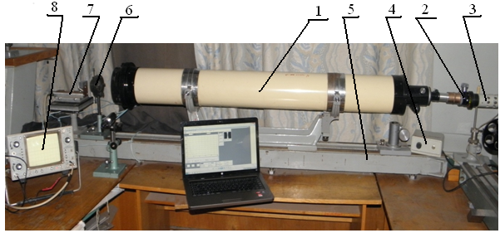

Рис.5.1

3. Установити розмір щілини коліматора, попередньо розрахувавши її за формулами

$a≤0,1b''{f^{'}}_{к.о.}{{(f^{'}}_{н.о.})}^{-1}$;

$b^{''}=2,44 λ{f^{'}}_{н.о.}D^{-1}$,

де ${f^{'}}_{к.о. } , {f^{'}}_{н.о.}$- фокусні відстані відповідно об'єктивів коліматора і випробуваного; $λ$- довжина хвилі пропускання світлофільтра; $D$- світловий діаметр випробуваного об'єктива.

1. Відцентрувати і сфокусувати установку, отримавши на екрані осцилографа відеосигнал, характеризуючий функцію розсіювання випробуваного об'єктива. Регулюванням посилення і швидкості розгортки осцилографа вибрати зручний для подальшої обробки масштаб.

5. Для заданої точки поля зору випробуваного об'єктива провести розрахунок ФПМ і ФПФ і побудувати їх графіки за наступною методикою.

Нехай відомі функція розсіювання об'єктива $A\left(x^{'}\right)$ (рис. 5.2, а) для одного напрямку X '. Координату X ' відраховують уздовж осі абсцис від початку координат, поєднаного з максимальним значенням функції розсіювання.

Нормують вираження $T_{c}\left(ν\right)$ і $T_{s}(ν)$, обчислюючи їх значення приближено:

$T_{c}\left(ν\right)=\frac{\sum_{i=-m}^{n}{A({x^{'}}_{i})\cos{2πν{x^{'}}_{i}Δx_{i}}}}{\sum_{i=-m}^{n}{A({x^{'}}_{i})Δx_{i}}}$; (5.11)

$T_{s}\left(ν\right)=\frac{\sum_{i=-m}^{n}{A({x^{'}}_{i})\sin{2πν{x^{'}}_{i}Δx_{i}}}}{\sum_{i=-m}^{n}{A({x^{'}}_{i})Δx_{i}}}$, (5.12)

де *i* змінюється в діапазоні від m до n*,* в якому функція розсіювання відмінна від нуля.

Обчислення виконують послідовно для заданого ряду просторових частот. Знаменник наведених виразів визначають один раз.

Розрахувавши $T_{c}\left(ν\right)$, $T_{s}(ν)$ пo формулами (5.7) і (5.8), отримують МПФ і ФПФ випробуваного об'єктива і будують їх графіки.

Числовий приклад розрахунку МПФ і ФПФ по функції розсіювання $A\left(x^{'}\right)$ 
 (рис.5.2, а) наведено в табл.5.1 для $ν=20 {мм}^{-1}$.

Значення МПФ і ФПФ для різних просторових частот приведені в табл.5.2.

На рис.5.2, б наведені графіки розрахованих величин $T\left(ν\right)$ і $φ(ν)$.

6. Зробити висновки про виконану роботу.

 ЗМІСТ ЗВІТУ

У звіті повинні бути наведені такі дані:

* 1. Мета і завдання роботи.
  2. Основні теоретичні положення і формули.

* 1. Методика вимірювань МПФ і ФПФ випробуваного об'єктива.
  2. Опис лабораторної установки.
  3. Результати проведених вимірювань.
  4. Висновки про виконану роботу.

1. 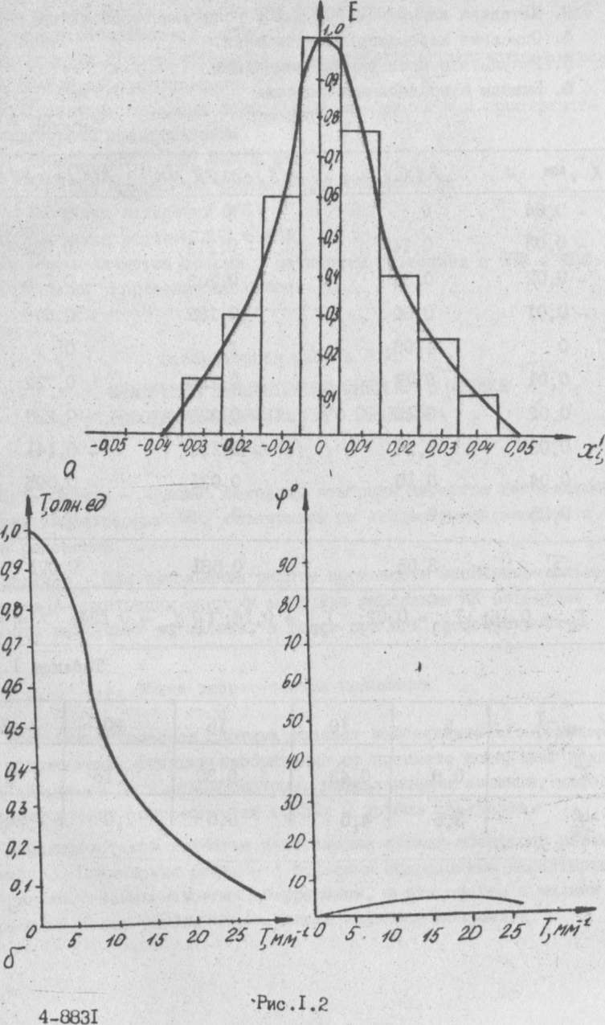

Рис.5.2

Таблиця 5.1

|  |  |  |  |
| --- | --- | --- | --- |
| х',мм : | $$A\left(x^{'}\right):$$ | $$A(x^{'})\cos{2πνx^{'}:}$$ | $$A\left(x^{'}\right)\sin{2πνx^{'}}:$$ |
| - 0,04 | 0 | 0 | 0 |
| - 0,03 | 0,14 | - 0,113 | 0,082 |
| - 0,02 | 0,30 | - 0,243 | - 0,176 |
| - 0,01 | 0,60 | 0,185 | - 0,570 |
| 0 | 1,00 | I | 0 |
| 0,01 | 0,77 | 0,238 | 0,732 |
| 0,02 | 0,40 | - 0,323 | 0,235 |
| 0,03 | 0,24 | - 0,194 | - 0,141 |
| 0,04 | 0,10 | 0,031 | - 0,095 |
| 0,05 | 0 | 0 | 0 |
| $$Σ$$ | 3,55 | 0,581 | 0,071 |

$T_{C}=$ 0,16; $T_{S}=$ 0,02; $T_{20}=$ 0,16; $tgφ_{20}=$ 0,124; $φ=$ 7°

Таблиця 5.2

|  |  |  |  |  |  |
| --- | --- | --- | --- | --- | --- |
| $$ν, {мм}^{-1}$$ | 5 | 10 | 15 | 20 | 25 |
| $$T$$ | 0,8 | 0,43 | 0,3 | 0,16 | 0,10 . |
| $$φ_{0}$$ | 3,5 | 4,5 | 6,0 | 7,0 | 6,2 |

КОНТРОЛЬНІ ЗАПИТАННЯ

* + 1. Мета лабораторної роботи.
    2. Поняття просторової інваріантності оптичної системи.
    3. Інтеграл суперпозиції.
    4. Рівняння процесу утворення зображення в просторово-частотному представленні.
    5. Поняття ФРЛ, ОПФ, МПФ і ФПФ.
    6. Поняття граничної роздільної здатності.
    7. Методика вимірювань ФРЛ.
    8. Методика розрахунку МПФ і ФПФ.
    9. Зв'язок якості збірки і юстування об'єктива з ФПМ і ФПФ.
    10. Висновки про виконану роботу.

**ЛАБОРАТОРНА РОБОТА №6**

**ВИПРОБУВАННЯ ІНФРАЧЕРВОНОГО ОБ'ЄКТИВА**

Навчальний час -2 години.

МЕТА РОБОТИ - засвоїти методику контролю якості виготовлення і складання інфрачервоних / ІЧ / об'єктивів по концентрації енергії в колі розсіювання.

ЗАВДАННЯ.

При виконанні роботи провести експериментальне вимірювання концентрації енергії в колі розсіювання ІЧ об'єктива у площині найкращої установки, а також при його розфокусуванні.

КОРОТКА ТЕОРІЯ

Реальна оптична система створює зображення з певними спотвореннями. Відмінності зображення від предмета виникають внаслідок аберацій оптичної системи, дифракційних явищ, дефектів виготовлення, похибок складання та інших факторів.

Характеристикою якості зображення слугують аберації різних видів. Оптичні системи з великими абераціями характеризують, як правило, геометричними абераціями, а для систем з малими абераціями більш зручно використовувати хвильові аберації.

Геометричною аберацією називається відхилення значень координат променів, обчислених для реальної системи, від значень координат тих же променів, обчислених для ідеальної системи. Хвильовою аберацією оптичної системи називається відхилення реального хвильового фронту від поверхні порівняння: сфери для фотографічних та інших об'єктивів, площини для телескопічних систем.

Хвильова аберація виражається в одиницях довжини хвилі. Якщо хвильова аберація менше або дорівнює 0,1 $λ$, зображення точки можна вважати ідеальним. Якщо хвильова аберація дорівнює 0,25 $λ$ зображення вважають хорошим. Зазначені межі визначені англійським фізиком Релем і отримали назву критеріїв Релея.

Аберація разом з неминучими похибками виготовлення оптичних деталей і складання оптичних систем знижують якість зображення.

Характеристики якості зображення залежать від вимог, що пред'являються до оптичної системи приладу. Наприклад, оптичні системи астрономічних приладів, які мають мале поле зору і будують зображення нескінченно віддалених об'єктів, повинні бути розраховані з мінімальними абераціями. Якість зображення таких систем обмежується лише дифракцією. Якість зображення оптичних систем, які застосовуються з різними приймачами і створюють зображення з великим полем, яке потім розглядають візуально, характеризується різкістю, ступенем відповідності геометричної подібності і подробиць структури різних предметів з їх зображеннями, а також контрастом. Оптичні системи, що використовуються в оптико-електронних приладах для передачі енергії випромінювання з метою подальшого перетворення її в електричні сигнали, характеризуються кількістю світлової енергії і її розподілом в зображенні елементарних об'єктів / точка, що світиться, лінія /. До таких систем відносяться і ІЧ-системи, що перетворюють енергію невидимого інфрачервоного випромінювання об'єктів у видиме їх зображення.

Розподіл енергії в зображенні нескінченно віддаленої світної точки у площині найкращого зображення характеризується функцією розсіювання $A\left(x^{'},y^{'}\right)$  
. Математичне вираження функції розсіювання $A\left(x^{'},y^{'}\right)$ для безаберраціонної оптичної системи має вигляд

$A\left(x^{'},y^{'}\right)={\left[\frac{2J_{1}\left(z_{1}\right)}{z_{1}}\right]}^{2}$, (6.1)

де $J_{1}\left(z_{1}\right)$- функція Бесселя першого роду першого порядку; аргумент

$z_{1}=πD{(λf^{'}σ)}^{-1}$, (6.2)

- діаметр вхідної зіниці оптичної системи; $λ$- довжина хвилі; $f^{'}$- фокусна відстань; $σ=\sqrt{{(x')}^{2}+{(y')}^{2}}$ *-* відстань до поточної точки від центру плями розсіювання; $x^{'},y'$- поточні координати в площині зображення.

Графічне зображення функції розсіювання для безабераціоного об'єктива показано на рис.6.1. У центральному кружку міститься приблизно 84% світлової енергії всієї плями розсіювання.

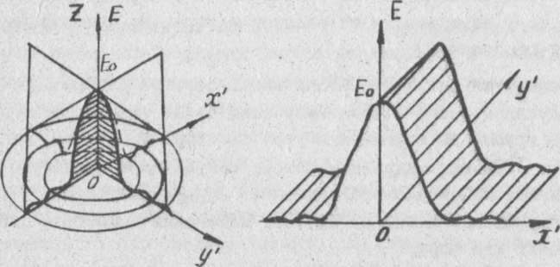

Рис.6.1 Рис.6.2

Цей кружок приймають за зображення точки. Світлі кільця, що оточують його, містять 16% світлової енергії і створюють фон зображення.

У реальних оптичних системах при наявності залишкових аберацій відбувається перерозподіл світлової енергії між центральним колом і оточуючими його кільцями. Особливо складною виходить дифракційна картина в зображенні позаосьової точки поля. Тому за критерій оцінки якості зображення оптичних систем з невеликим полем і для досліджень по центру поля приймають функцію розсіювання.

Поняття функції розсіювання поширюють і на розподіл освітленості в зображенні світньої лінії. Функція $A_{Λ}(x^{'},y')$ (рис.6.2) розсіяння лінії є результатом інтегрування функції $A(x^{'},y')$ розсіювання точки по деякому напрямку, наприклад у. Тоді

$A_{Λ}\left(x^{'}\right)=\int_{-∞}^{∞}{A\left(x^{'},y^{'}\right)dy'.}$ (6.3)

По виду функції розсіювання визначають наявність аберацій, дефекти виготовлення і збірки деталей оптичної системи.

Розмір кола розсіювання в видимій та невидимій областях можна виміряти за допомогою секторного растра / радіальної міри /. Метод вимірювання заснований на зміні глибини модуляції потоку випромінювання в залежності від переміщення плями розсіювання від центру до краю сектора растра, тобто в залежності від радіуса растра, на який проектується коло розсіювання.

При переміщенні кола розсіювання вздовж сектора растра (рис.6.3, а) амплітуда модульованого потоку випромінювання буде збільшуватися до тих пір, поки коло не впишеться в кут сектора. У цьому випадку буде забезпечена 100% -ва модуляція потоку випромінювання і амплітуда його сигналу досягне максимального значення $A_{max}$ (рис.6.3, б). Подальше переміщення кола не викличе зміни амплітуди сигналу, а тільки змінить його форму.

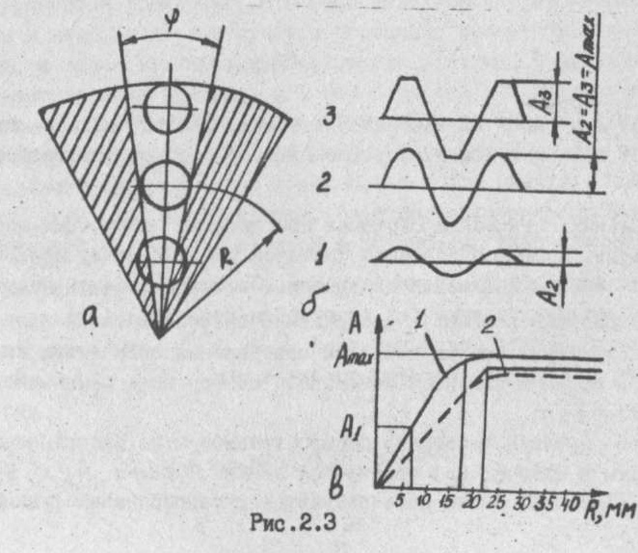

Рис.6.3

По радіусу $R$ растра, на якому амплітуда сигнала має максимальне значення і при подальшому переміщенні кола вздовж сектора помітно не збільшується, визначають розмір кола в напрямку сканування

$l=2Rsin\left(\frac{φ}{2}\right)$; (6.4)

для практичного використання можна прийняти

$l=πRm^{-1}$, (6.5)

де $R$- фіксований радіус секторного растра при максимальному значенні амплітуди сигналу; $φ$- кут сектора растра; *т* - число пар секторів растра.

Зміна амплітуди сигналу А при модуляції плями розсіювання на різних радіусах растра показано на рис.6.3, в / залежність 1 /.

При колі розсіювання з неявно вираженими кордонами зміна амплітуди сигналу може бути плавною / залежність 2 /, тобто не буде чіткого фіксування максимального значення. Тоді радіус растра для визначення кола розсіювання за формулами (6.4) і (6.5) знаходять, аппроксимуючи криву 2 як криву з рівномірним розподілом енергії по перетину прямих пропорційної зміни сигналу і максимального постійного сигналу. На рис.6.3, в знайдене таким способом значення $R$ зазначено стрілкою. Радіус растра визначають також по амплітуді сигналу, рівного 0,7 ... 0,9 його максимального значення. Вибір методики вимірювання, розміру кола методом секторного растра залежить від характеру розподілу енергії в колі розсіяння і від вимог, що пред'являються до контрольованої оптичної системи. Вимірювання виконують у різних напрямках, щоб визначити форму кола в меридіональному і сагітальному перетинах.

Межі виміру розмірів плями розсіювання, що залежать від числа секторів растра

$l_{max}=2R_{max}\sin{φ/2}$; $l_{min}=2R_{min}\sin{φ/2}$, (6.6)

або наближено

$l_{max}=πR_{max}m^{-1}$; $l_{min}=πR_{min}m^{-1}$, (6.7)

де $R_{max}$, $R_{min}$- відповідно максимальний і мінімальний фіксований радіус при максимальному сигналі, тобто при 100%-ної модуляції;

$R_{max}=R_{H}-0,5l_{max}$; $R_{min}=R_{вн.}-0,5l_{min}$, (6.8)

де $R_{H}$, $R_{вн.}$- відповідно зовнішній та внутрішній радіус растра.

Чим більше число секторів растра, тим менша похибка вимірювання.

Для визначення діаметра центрального кола розсіювання з заданим вмістом енергії використовують сканування плями розсіювання точкової або щілинною діафрагмою. При дослідженні пляму розсіювання сканують точковою або щілинною діафрагмою, розмір якої на порядок менше діаметра плями розсіювання. Потік випромінювання, що пройшов діафрагму, пропорційний значенню освітленості в даній точці поля.

Оскільки скануюча діафрагма дуже мала в порівнянні з полем аналізу, її пропускання можна приблизно апроксимувати $δ$- функцією, яка має такі властивості:

$δ\left(x-x_{0}\right)=\left\{\begin{aligned}∞ при x=x_{0}, \\ 0 при {x≠x}_{0,}\end{aligned}\right.$ (6.9)

$\int_{-∞}^{∞}{δ\left(x-x_{0}\right)dx}=1$; $\int_{-∞}^{∞}{φ\left(x\right)}δ\left(x-x_{0}\right)dx=φ\left(x_{0}\right)$. (6.10)

При одномірному скануванні потік випромінювання, що пройшов через скануючу діафрагму

$Φ\left(x_{0}\right)=\int_{-∞}^{∞}{A\left(x\right)}δ\left(x-x_{0}\right)dx=A(x_{0})$, (6.11)

де $A\left(x\right)$  ***-*** функції розсіяння досліджуваного об'єктива в напрямку сканування; $x_{0}$ ***-*** координата скануючої діафрагми; $x$- поточна координата поля аналізу.

Отже, потік випромінювання, що пройшов через скануючу діафрагму, пропорційний значенню функції розсіювання в точці з координатою X0. Скануючи пляму розсіювання по всій площині і реєструючи потік випромінювання з допомогою фотоприймача, можна отримати одно- або двовимірну функцію розсіювання випробуваної оптичної системи.

 ОПИС ЛАБОРАТОРНОЇ УСТАНОВКИ

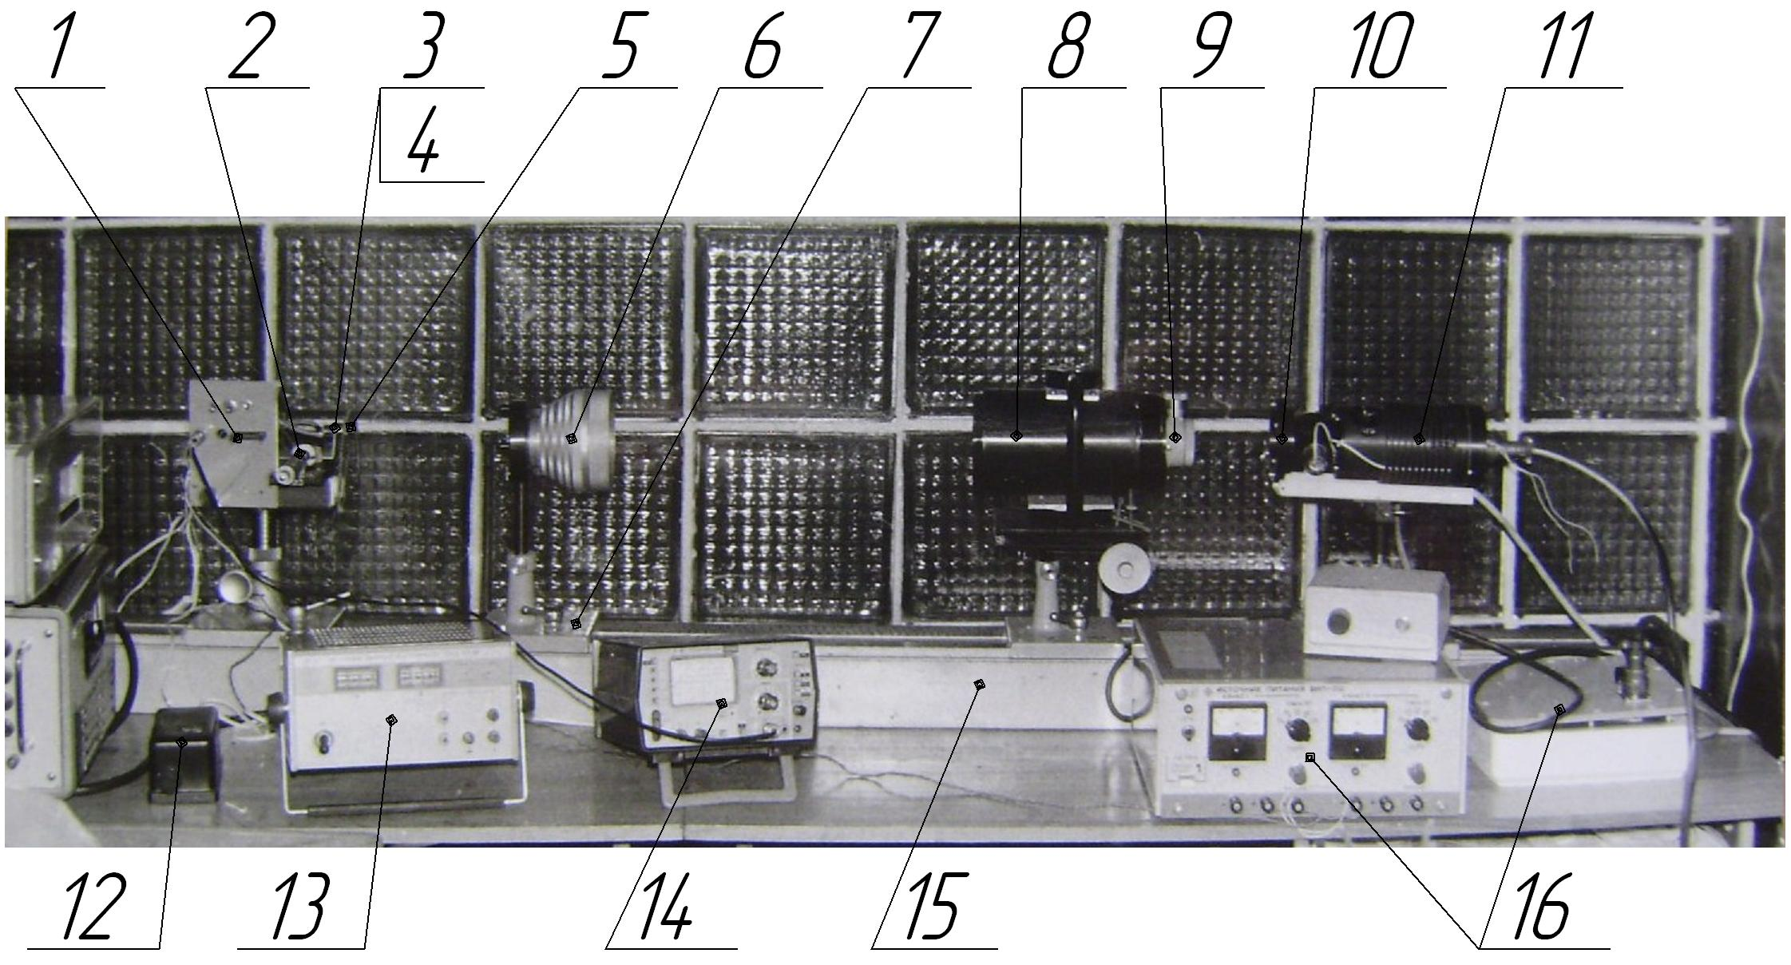

Рис.6.4

Загальний вид лабораторної установки показаний на рис.6.4.  Установка зібрана на оптичній лаві 15 і включає випромінювач II – модель абсолютно чорного тіла / АЧТ / с блоком живлення 16 і світлофільтром 10. АЧТ опромінює шілину 9, ширина якої регулюється гвинтовим мікрометром

$b≤0,1b'{f^{'}}_{к.о.}{f^{'}}_{в.о.} ,$ (6.12)

де $b'$- діаметр плями розсіювання, в якій повинно зосередитися отримане на підставі розрахунків або технічних умов на об'єктив значення відносної кількісті енергії плями розсіювання; ${f^{'}}_{к.о.}$, ${f^{'}}_{в.о.}$– фокусні відстані об'єктивів відповідно коліматора і випробуваного.

Щілину 9 встановлено у фокальній площині об'єктива дзеркального коліматора 8, що має оптичну систему типу Кассегрена. Коліматор має такі характеристики:

еквівалентна фокусна відстань ${f^{'}}_{к.о.}=598,5 мм$;

діаметр основного дзеркала $∅=100 мм$;

вторинного $∅=41 мм$;

роздільна здатність $ψ=6''$;

розбіжність випромінювання $φ=35''$ .

За коліматором розташований поворотний стіл 7, в якому є тримач 6 для випробуваного об'єктива. У площині зображення щілини коліматора розміщений піроприймач 3 з аналізуючою діафрагмою 4. Піроприймач типу ПМ-4 має характеристики:

пороговий потік в одиничної смузі при частоті модуляції випромінювання   
 …………….. $f=\left(20±5\right)Гц-1*{10}^{-9}Вт⋅{Гц}^{-1/2};$

вольтова чутливість при частоті модуляції ……… $\left(20±5\right)Гц-300В/Вт$;

діаметр приймальної площадки …………………………. $\left(1,5±0,1\right) мм$;

діапазон спектральної чутливості ……………………………. $2…25$ мкм.

Для переміщення піроприймача в напрямку, перпендикулярному до оптичної осі, він закріплений на мікрометреній подвижці 2.

Розмір аналізуючої діафрагми визначається співвідношенням $d=b'$ при вимірі концентрації енергії в плямі розсіяння або співвідношенням $d≤0,1b'$ при вимірюванні ФРЛ. Перед приймачем встановлений модулятор 5, що забезпечує модуляцію з частотою $f=20Гц$. Для живлення приводу модулятора використовується блок живлення 12 . Сигнал з піроприймача надходить на операційний підсилювач I, що живиться від блоку живлення 13, а потім на осцилограф 14 і вимірювальний вольтметр. Напруга живлення операційного підсилювача + 9 В.

 ПОРЯДОК ВИКОНАННЯ РОБОТИ

1. Ознайомитися з принципом роботи стенда, методикою вимірювань концентрації енергії в колі розсіювання та розподілу енергії в колі.
2. Включити блоки живлення: АЧТ, піромодуля, модулятора, осцилографа, вольтметра, операційного підсилювача.
3. Встановивши випробуваний об'єктив в утримувач, перемістити його вздовж оптичної осі, визначаючи площину зображення по максимальному сигналу на вимірювальному вольтметрі. У цій площині і виконується вимір.
4. Для вимірювання концентрації енергії в колі розсіювання та визначення його розміру переміщують растр перпендикулярно до оптичної осі. Максимальний сигнал на вимірювальному вольтметрі буде спостерігатися при повному перекритті плями розсіювання секторами растра, тобто при 100% -вій модуляції потоку випромінювання. Шкала поперечного переміщення растра проградуйована безпосередньо в розмірах плями розсіювання згідно з формулою (6.5). Визначити за шкалою розмір кола розсіювання випробуваного об'єктива.
5. Виміряти розподіл опромінення в колі розсіювання випробуваного об'єктива, переміщуючи піроприймач з аналізуючою діафрагмою за допомогою мікрометреної подвижки в напрямі, перпендикулярному до оптичної осі. Побудувати графік залежності опромінення в зображенні щілини від координат аналізуючого приймача, тобто визначити функцію розсіювання лінії.
6. Користуючись методикою, описаною в лабораторній роботі № 5, провести розрахунок МПФ і ФПФ випробуваного об'єктива.
7. Зробити висновки про виконану роботу.

ЗМІСТ ЗВІТУ

* 1. Мета і завдання роботи.
  2. Основні теоретичні положення і формули.
  3. Опис лабораторного стенду та методика вимірювання концентрації і розподілу енергії в колі розсіювання випробуваного об'єктива.
  4. Результати експериментальних досліджень.
  5. Розраховані значення МПФ і ФПФ випробуваного об'єктива.
  6. Висновки про виконану роботу.

КОНТРОЛЬНІ ЗАПИТАННЯ

* + 1. Мета роботи.
    2. Поняття геометричної та хвильової аберації оптичної системи.
    3. Розподіл енергії в зображенні нескінченно віддаленої світньої точки.
    4. Принцип роботи стенда для вимірювання концентрації і розподілу енергії в колі розсіювання випробуваного об'єктива.
    5. Поняття $δ$-функції та її застосування.
    6. Методика розрахунку параметрів растра для вимірювання діаметра кола розсіювання оптичної системи.
    7. Методика розрахунку МПФ і ФПФ випробуваного об'єктива.
    8. Висновки про виконану роботу.

**ЛАБОРАТОРНА РОБОТА №7**

**ВИПРОБУВАННЯ ФОТОЕЛЕКТРИЧНОГО АВТОКОЛІМАТОРА**

Навчальний час-4 години.

МЕТА РОБОТИ - вивчити один з можливих методів високоточного кутового позиціонування об'єктів та елементів дзеркально-призменних систем за допомогою фотоелектричного автоколіматора.

ЗАВДАННЯ.

 Для одного з положень відбиваючої грані призми куба, коли площина відбиваючої поверхні перпендикулярна оптичній осі автоколіматораїї , отримати пеленгаційну характеристику автоколіматора і здійснити її лінійну апроксимацію за методом найменших квадратів. Оцінити точність вимірювання кутових переміщень в діапазоні кутів ± 5 ' при використанні лінійної пеленгаційної характеристики

 КОРОТКА ТЕОРІЯ

Термін "автоколімація" походить від грецького "аутос" - сам і латинського "коллінео" - направляю по прямій лінії, що означає "самонаправляю по прямій лінії". При автоколімаціі відбувається самонаведення посилаємого світлового променя оптичної системи автоколіматора / АК / на свою ж вісь.

Типова схема фотоелектричного автоколіматора / ФАК / показана на рис.7.1. ФАК включає випромінювач 7, в якості якого найчастіше застосовується світлодіод, конденсор 6, що концентрує випромінювання світлодіода на діафрагму 5, яка має форму отвору, щілини або перехрестя, светлоділильний кубик 3, колімуючий об'єктив 2, фотоприймальний пристрій 4. Діафрагма 5 розташовується в фокальній площині об'єктива 2 так, що на контрольований об'єкт 1, в якості якого застосовується дзеркало або призма, падає паралельний пучок променів.

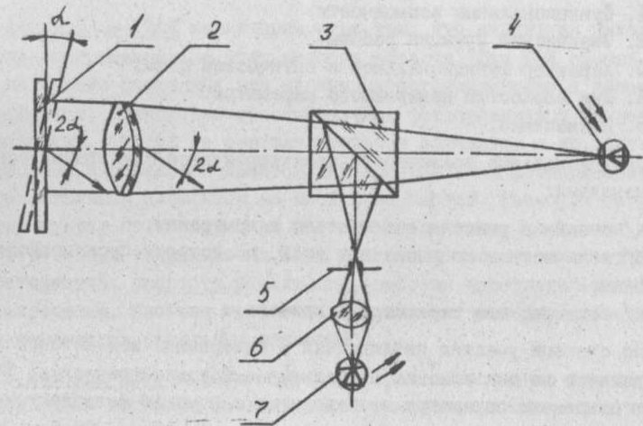

Рис.7.1

Якщо площина дзеркала 1 перпендикулярна по відношенню до падаючого пучка променів, то відбитий ним пучок паралельний падаючому і в зворотному ході променів центр автоколімаційного зображення діафрагми 5 збігається з центром фотоприймального пристрою 4. Якщо в якості останього використовується позиційно-чутливий фотоприймач, то при цьому сигнал з його виходу дорівнює нулю. При повороті дзеркала 1 на деякий кут $α$ відбитий ним пучок променів буде нахилений по відношенню до падаючого пучка променів на кут $2α$. При цьому центр автоколлімаційного зображення діафрагми 5 зміститься щодо центра позиційно-чутливого фотоприймача на величину

$$l=f^{'}∙tg2α,$$

де $f'$- фокусна відстань об'єктиву коліматора.

 Внаслідок цього зміщення з виходу позиціоно-чутливого фотоприймача отримаємо сигнал, пропорційний зміщенню $l$ або куту нахилу α . Таким чином по величині сигналу можна судити про кутове положення об'єкта 1.

Для класифікації ФАК можуть бути використані наступні основні ознаки:

* + - 1. Функціональні можливості.
      2. Фізичний принцип роботи.
      3. Характер функціональної і оптичної схем.
      4. Вид обробки вимірюваного параметра.
      5. Призначення.

Функціональні можливості характеризуються такими основними ознаками:

а / ступенем участі спостерігача у вимірі;

б/ кількістю координатних осей, по яким проводиться вимір;

в / технічними параметрами приладу.

За ступенем участі спостерігача у вимірах всі автоколіматори діляться на два класи: візуальні і фотоелектричні. У ФАК відлік основного параметра проводиться за допомогою фотоелектричних приймачів випромінювання без участі ока людини. Ступінь їх автоматизації визначається призначенням і може бути різною. Завдяки більш високій точності і зручності зв'язку з іншими вузлами вимірювального чи стежучого оптико-електронного приладу ФАК застосовуються частіше, ніж візуальні автоколіматори.

За кількістю координатних напрямків, на яких проводяться вимірювання, ФАК поділяються на слідуючі підкласи: одно-, двох- і трьохкоординатні, багатофункціональні. Чим більше використовується координатних напрямків, тим складніше схема і конструкція приладу. ФАК, досліджуваний в лабораторній роботі, є однокоординатним.

Одним з важливих параметрів ФАК є величина кутового діапазону, в якому проводяться вимірювання. За цим параметром ФАК діляться на вуьзкопольні $\left(α<1°\right)$, средньопольні $\left(α=1±2°\right)$ і шірокопольні $(α>2°)$. Другим важливим параметром є поріг кутової чутливості - кут відхилення контрольованого елементу, при якому сигнал на фотоприймальному пристрої дорівнює сумарному шуму системи. Третім важливим параметром є похибка вимірювань.

По вигляду оброблюваного сигналу, що несе інформацію про кутове положення контрольованого об'єкта щодо лінії візування, ФАК можна поділити на чотири групи.

Амплітудні ФАК характеризуються тим, що амплітуда вихідного сигналу пропорційна куту нахилу об'єкта. Ці ФАК зазвичай будуються на основі розрізних або мозаїчних фотоприймачів з поперечним фотоефектом, позиційно-чутливих фотоприймачів з поздовжнім фотоефектом, систем зі світлодільним елементом та ін. Автоколімаційне зображення ділиться диференціальним фотоприймачем або світлодільним елементом на кілька частин. Різниці сигналів реєструються від кожної пари частин зображення, зміщених вздовж відповідних координатних осей фокальної площини об'єктива ФАК. Їх переваги: ​​простота реалізації, висока чутливість, гарна роздільна здатність, висока точність. Недолік: розкид і нестабільність параметрів окремих приймачів.

У фазових ФАК величина кутової неузгодженості визначається різницею фаз сигналів на виході фотоприймача і опорного, відповідного номінальному положенню контрольованого об'єкту. Ці прилади будуються на основі растрів з періодичною структурою. Їх перевага: малий вплив нестабільності яскравості зображення діафрагми, чутливості фотоприймача і коефіцієнта підсилення вимірювального каналу на точність і крутизну пеленгаційної характеристики. На інструментальну похибку цих ФАК впливають: нестабільність розподілу оовітленості в зображенні марки по кутовому полю, нелінійність модуляційної характеристики растра аналізатора, радіальне биття растра, похибка нанесення штрихів растра.

Частотні ФАК забезпечують функціональний зв'язок частоти вихідного сигналу з величиною кутового відхилення контрольованого об'єкту. Такі системи будуються в основному на базі механічно обертаючихся секторних растрів, число періодів яких змінюється плавно або стрибкоподібно в напрямку від центру до краю модулюючого диска. При цьому частота модуляції змінюється при русі зображення в напрямку, перпендикулярному до штрихів растра. Переваги цих ФАК в тому, що вони можуть мати значну величину лінійної зони пеленгаційної характеристики, формою і крутизною якої можна керувати, змінюючи малюнок растра. Недолік полягає в необхідності застосування багатосмугової обробки сигнала, що негативно позначається на точнісних характеристиках.

Імпульсні ФАК працюють таким чином, що при наявності кутового відхилення об'єкта від номінального положення змінюються амплітуда світлових імпульсів (амплітудно-імпульсні), час їх появи (фазово-імпульсні) або частота проходження (частотно-імпульсні).

Як фоточутливий елемент в ФАК часто застосовують позиційно-чутливі фотоприймачі (ПЧФП). ПЧФП засновані на використанні одного фотоприймача, як правило, кремнієвого фотодіода з чутливою поверхнею, поділеною зазором на два розташованих поруч фотоелемента. Якщо вимірюється зміщення щодо двох осей, то чутлива поверхня розділяється на чотири квадранта. Для вимірювання зміщення щодо лінії, що примикає до двох сусідніх квадрантів, використовується сигнал, утворений як різниця сигналів, що знімаються з протилежних квадрантів.

Якщо фоточутливі площини розділені невеликим зазором шириною $2∆x$ уздовж осі $x$ і $2∆y$ вздовж осі $y$ і розподіл освітленості в світловій плямі описується функцією $E\left(x,y\right)$ і останнє зміщене щодо лінії нульової чутливості на величини $x=x_{0}$ і $y=y_{0}$,різницевий потік світлової енергії, реєструємий фотоприймачем, визначається за формулою

$∆Φ=\int_{-∞}^{x_{0}-∆x}{\int_{-∞}^{y_{0}-∆y}{E\left(x,y\right)dxdy-\int_{x_{0}+∆x}^{∞}{\int_{y_{0}+∆y}^{∞}{E\left(x,y\right)dxdy}}}}$. (7.1)

З (7.1) випливає, що крутизна пеленгаційної характеристики, що характеризує залежність амплітуди вихідного сигналу від кута повороту об'єкта, прямо пропорційна освітленості світлового плями.

Координатна чутливість сучасних ПЧФП на основі поперечного ефекту $0,5…1 В/(мм∙мВт)$. Рівень шумів ${10}^{-14}В∙{Гц}^{-1/2}$.

Пеленгаційна характеристика ФАК може бути отримана експериментально. Для цього необхідно, ставлячи кути нахилу відбиваючого дзеркала або призми, вимірювати амплітуду сигналу з виходу ПЧФП. Отриману експериментальну криву апроксимують за методом найменших квадратів. Суть цієї апроксимації полягає в тому, що якщо експериментально отримана пеленгаційна характеристика описується функцією $U_{(φ)}$ і представляється у вигляді графіка або таблиці, то для оцінки ступеня наближення цієї функції до апроксимуючої функції $u(φ)$ для окремих, заздалегідь обраних точок $φ_{1},φ_{2},…,φ_{n}$ розглядають різниці $U_{(φ)}-u\left(φ\right).$ Функція $u(φ)$ вважається найкращим наближенням до $U_{(φ)}$, якщо для неї $F=\sum_{i=0}^{n}{{\left[U_{(φ)}-u(φ)\right]}^{2}}$ має найменше значення в порівнянні з іншими функціями, з числа яких обирається шукане наближення.

D:\Extraordinary\Univercity\РіКОП\Методички Сборка и юстировка\Методичка1990\Исправленные и отсутствующие рисунки м2\Методичка 20029.tifТипова пеленгаційна характеристика $U_{(φ)}$ зображена на рис.7.2. Характеристика будується по $n$ точкам для дискретних значень кута нахилу дзеркала. Завдання полягає в тому, щоб підібрати коефіцієнт $k$ апроксимуючої лінійної залежності $u\left(φ\right)=k∙φ$, при якому сума квадратів відхилень експериментальної залежності від апроксимуючої була б мінімальною.

Рис.7.2

Отже, необхідно отримати

$F=\sum_{i=1}^{n}{{\left[U_{(φ_{i})}-kφ_{i}\right]}^{2}}=min$, (7.2)

тобто

$\frac{∂F}{∂k}=2\sum_{i=1}^{n}{\left[U_{(φ_{i})}-kφ_{i}\right]}φ_{i}=0$. (7.3)

Із (7.3)

-1 . (7.4)

Пелінгаційна характеристика ФАК дозволяє визначити кут повороту дзеркала при визначеному значенні амплітуди сигналу з виходу ФАК. Кут повороту буде виміряно з похибкою $∆φ$. Для оцінки точності вимірювання кутового положення дзеркала в певному діапазоні при користуванні лінійною пеленгаційною характеристикою необхідно зробити розрахунок числових характеристик закону розподілу похибки: математичного очікування $M[φ]$, дисперсії $D[φ]$ та середнього квадратичного відхилення $σ[φ]$. Так як число дослідів при розрахунку вказаних характеристик обмежена, то на практиці обчислюють оцінки цих величин $\tilde{M}\left[φ\right],\tilde{D}\left[φ\right],\tilde{σ}[φ]$.

Розрахунок для певного значення кута повороту дзеркала $φ_{i}$ проводиться за формулами:

$\tilde{M}\left[φ_{i}\right]=\left(\sum_{i=1}^{n}{φ_{i}}\right)n^{-1}$; (7.5)

$\tilde{D}\left[φ_{i}\right]={(n-1)}^{-1}\sum_{i=1}^{n}{(}{φ_{i}-\tilde{M}\left[φ_{i}\right])}^{2}$; (7.6)

$\tilde{σ}\left[φ_{i}\right]=\sqrt{\tilde{D}\left[φ_{i}\right]}$, (7.7)

де $φ_{i}$- значення виміряного кута в *i*-му досліді; $n$- кількість дослідів.

ОПИС ЛАБОРАТОРНОЇ УСТАНОВКИ

Загальний вигляд лабораторної установки показаний на рис.7.3. Установка зібрана на базі гоніометра ГС-5. На посадковому місці гоніометра 4 встановлено регульований по висоті столик 2, на якому закріплений досліджуваний ФАК 8 з вимикачами 1 для роздільного включення світлодіодів. Живлення світлодіодів здійснюється від генератора імпульсів 10 типу Г5-53 через емітерний повторювач. Для живлення еміторного повторювача і диференціального підсилювача, що підсилює сигнал з виходу ПЧФП, використовуються два блоки живлення типу "Тесла" 12. Сигнал від ПЧФП після підсилення надходить на осцилограф 9 і вольтметр 11 типу Ф-584. Відбиваюче дзеркало 6 в якості якого використана куб призма встановлено в оправлення 7, що закріплено на столику 3 гоніометра 4. Поворотом столика 3 задаються кути нахилу дзеркала для побудови пеленгаційної характеристики ФАК. Значення кутів контролюються вимірювальною автоколімаціонною трубою 5 гоніометра.

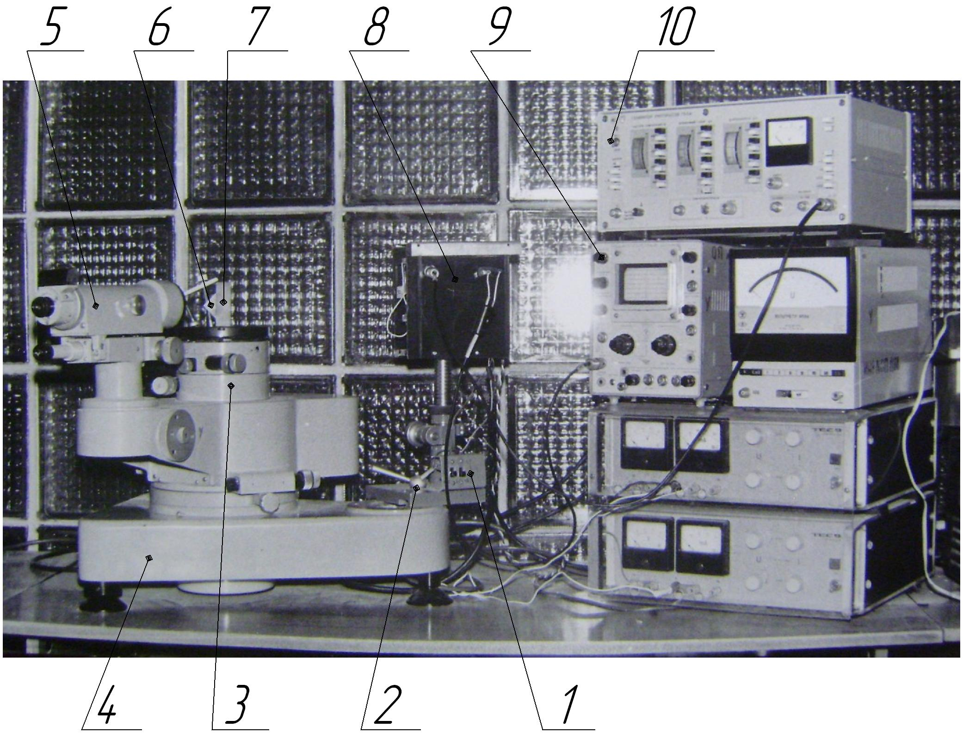

Рис.7.3

Оптична схема випробуваного ФАК (рис.7.4) включає в себе два світлодіоди 3 типи АЛ107Б, що працюють в режимі гарячого резерву, два фокони 1, діафрагму 2, світлодільні кубики 4 і 5, світлофільтр 6, ПЧФП 7 типу ФД-І8К, об'єктив 8.

Схема емітерного повторювача для живлення світлодіодів зображена на рис.7.5. Тумблери S1 і S2 дозволяють включати світлодіоди VD1 і VD2 незалежно один від одного.

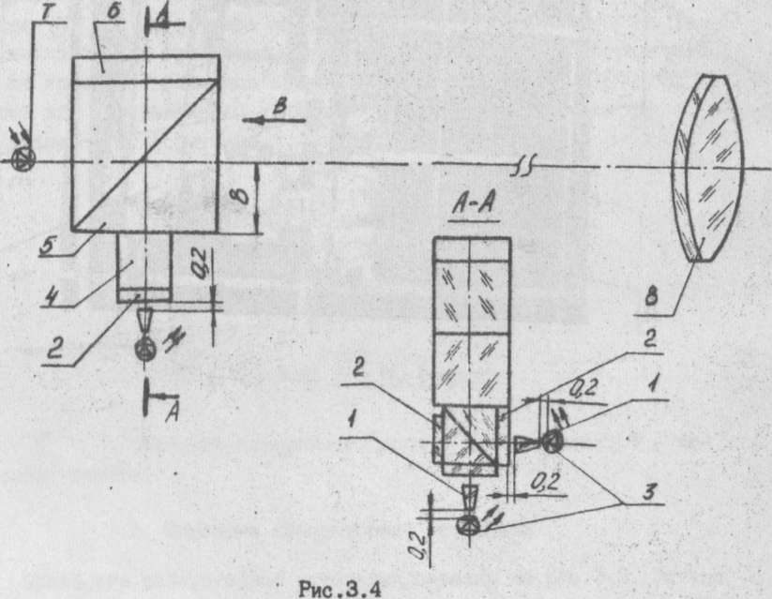

Рис. 7.4.

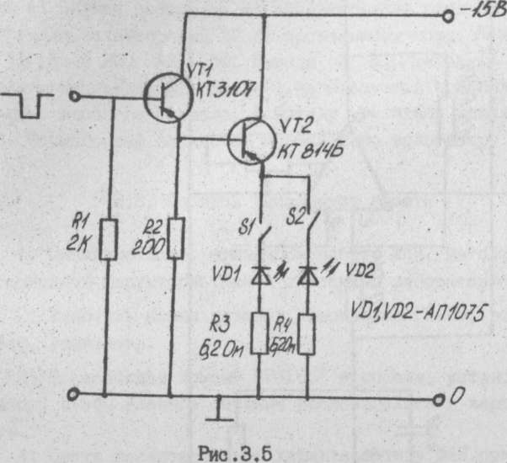

Рис.7.5.

Електричний сигнал від ПЧФП надходить на диференційний підсилювач, принципова схема якого показана на рис.7.6. Схема містить власне диференціальний підсилювач з масштабним коефіцієнтом передачі на мікросхемі А1 і масштабний підсилювач на мікросхемі А2. Живлення схеми здійснюється від стабілізованого джерела живлення «Тесла».

У джерельні ланцюги першого каскаду мікросхеми введені резистори R5 і R6. При цьому виводи витоків 2 і 14 утворюють додаткові неінвертуючий і інвертуючий входи, які використовуються для введення зворотного звязку. Резистор R4 включається для симетрирування схеми і налаштовується з метою підвищення коефіцієнта придушення синфазного сигналу. Резистори R3 та R4 навантажують генератор струму першого каскаду, викликаючи зменшення діапазону вхідної синфазної напруги і розмах вихідної напруги. Резистори R7 і R8 слугують для балансування А1 по постійному струму. Конденсатор С1 служить для корекції АЧХ мікросхеми A1. Резистори R1 i R2 оберігають затвори вхідних польових транзисторів мікросхеми А1 (виводи 1,13) від статичної електрики. Перемикач S1 дозволяє використовувати підсилювач в двох режимах роботи. У положенні 1 на вхід підсилювача надходить різницевий сигнал з площин фотодіода, в положенні 2 - сумарний. З виходу 8 мікросхеми A1 сигнал надходить на інвертуючий вхід А2. Резистор R11 слугує для балансування А2 по постійному струму. Коефіцієнт підсилення A1 дорівнює 20, А2 - 50. Вихід 8 A1 (Вихід 1) і 6 А2 (Вихiд 2) виведені на роз'єм Ш1. Вихід 1 використовується при наявності досить великого вхідного сигналу. До виходу підсилювача підключений вольтметр Ф584. Осцилограф підключений паралельно вольтметру.

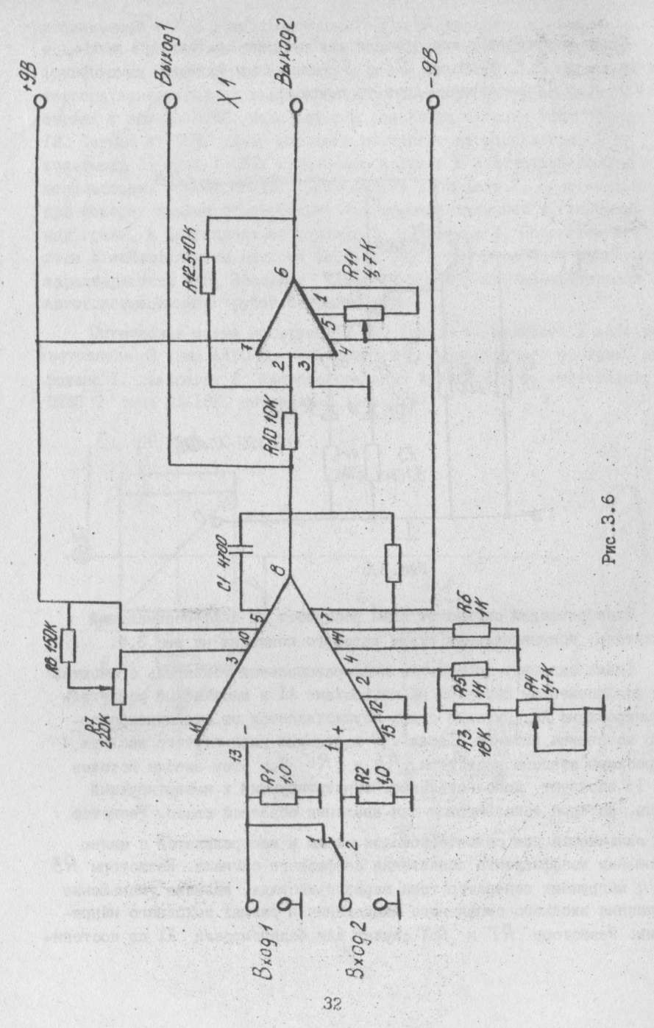

Рис.7.6

ПОРЯДОК ВИКОНАННЯ РОБОТИ

1. Ознайомитися з принципом роботи ФАК, методикою зняття пе-ленгаціонной характеристики і описом лабораторної установки.

2. Включити блоки живлення, генератор Г3-53, вольтметр, осцилограф, гоніометр.

3. Повертаючи куб призму, встановити її таким чином, щоб відбиваюча площина була перпендикулярна до оптичної осі ФАК.

4. Зняти пеленгаційну характеристику ФАК при включених одному і

двох світлодіодах. Кут повороту куб призми контролювати за допомогою гоніометра ГС-5. Порівняти ці характеристики.

5. Провести апроксимацію отриманих пеленгаційних характеристик за методом найменших квадратів.

6. Оцінити точність вимірювання кутових переміщень куб призми в зазначеному викладачем кутовому діапазоні при використанні лінійної апроксимації пеленгаційної характеристики.

7. Зробити висновки про виконану роботу.

ЗМІСТ ЗВІТУ

1. Мета і завдання роботи.
2. Основні теоретичні положення и формули.
3. Опис ФАК та лабораторної установки.
4. Методика вимірювання пеленгаційної характеристики ФАК та її апроксимації.
5. Графіки пеленгаційної характеристики при роботі з одним і двома світлодіодами.
6. Висновки з виконаної роботу.

КОНТРОЛЬНІ ЗАПИТАННЯ

1. Мета роботи.
2. Принципова схема автоколіматора.
3. Класифікація ФАК.
4. Основні характеристики ФАК.
5. Методика лінійної апроксимації пеленгаційної характеристики.
6. Методика оцінки точності вимірювання кутового положення об'єкта за допомогою ФАК.
7. Оптична схема лабораторного зразка ФАК.
8. Методика вимірювання пеленгаційної характеристики ФАК.
9. Висновки з виконаної роботи.

РЕКОМЕНДОВАНА ЛІТЕРАТУРА:

1. Погарев Г.В. Юстировка оптических приборов. - Л.: Машиностроение, 1968.

2. Погарев Г.В. Оптические юстировочные задачи. - Л.: Машиностроение, 1974.

3. Бадрин А.Н. Сборка и юстировка оптических приборов. - М.: Высш. ик., 1968.

4. Русинов М.М. Юстировка оптических приборов. - М.: Недра, 1963.

5. Ельников Н.Т., Дитев А.Ф., Юрусов И.К. Сборка и юстировка оптико-механических приборов. - М.: Машиностроение, 1974.

6. Данилевич Ф.М., Никитин В.А., Смирнов Е.П. Сборка и юстировка оптических контрольно-измерительных приборов. - Л.: Машиностроение, 1976.

7. Справочник конструктора оптико-механических приборов / Под ред. В.А.Панова. - Л.: Машиностроение, 1980.

8. Кучеренко O.K. Методические указания для практических занятий по курсу "Сборка, юстировка и испытание оптических приборов." - Киев: КПИ, 1984.

9. Шульман М.Я. Измерение передаточных функций оптических систем. -Л.: Машиностроение, 1980.

10. Креопалова Т.В., Пуряев Д.Т. Исследование и контроль опти­ческих систем. - М.: Машиностроение, 1978.

11. Секен К., Томпсет М. Приборы с переносом заряда. М.:Мир,1978.

12. Креопалова Т.В., Лазарева Н.Л., Пуряев Д.Т. Оптические из­мерения. - М.: Машиностроение, 1987.

13. Бондаренко И.Д. Принципы построения фотоэлектрических автоколлиматоров. - Минск: изд-во Минского ун-та, 1984.

14. Кучеренко О.К. и др.Методические указания для самостоятельной работы по курсу «Высшая математика»,Киев.КПИ.1991

15. Кучеренко О.К. Методические указания для самостоятельной работы по курсу «Сборка и юстировка ОП»,Киев.КПИ.1994.

16. Бронштейн И.Н., Семендяев К.А. Справочник по математике. - М.: Наука, 1964.

ЗМІСТ

стор.

Лабораторна робота №1. Випробування і

юстування коліматорів……………………………………………..3

Лабораторна робота № 2. Випробування і юстування

вузла обертаючої призми Дове…………………………………..15

Лабораторна робота №3. Випробування і юстування

вузла скануючого дзеркала………………………………………..26

Лабораторна робота №4. Випробування і юстування кутовимірювальних приладів з поворотним візиром типу теодоліта…………………………………………………………….41

Лабораторна робота №5. Визначення оптичної

передавальної функції об'єктива………………………………… 60

Лабораторна робота №6. Випрбування інфрачервоного

об'єктива……………………………………………………………..74

Лабораторна робота № 7. Випробування

фотоелектричного автоколіматора…………………………………85

Рекомендована література ……………………………………… 101

Навчальне видання

Методичні вказівки

до лабораторних робіт по курсу

" Випробування оптичних приладів"

для студентів оптичних спеціальностей

Укладач Кучеренко Олег Костянтинович

Відповідальний редактор В. Г.Колобродов

Рецензент С. П. Вислоух